Территориальные органы

УМВД России по г. Владивостоку

Боклагов Денис Васильевич
Начальник УМВД России по г. Владивостоку
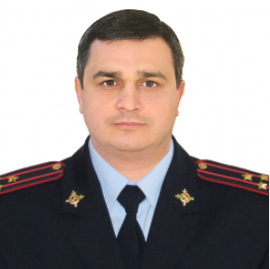
Дата рождения: 22 мая 1976 года
Образование: в 1997 году окончил Владивостокский филиал Юридического института МВД России, специальность - правоведение, квалификация - юрист
Служит в правоохранительных органах с 1993 года
Награжден медалями "За отличие в службе" III, II, I степеней; медалью "За доблесть в службе", знаком "За верность долгу"
Звание: полковник полиции

Серов Евгений Юрьевич
Заместитель начальника УМВД России по г. Владивостоку - начальник полиции
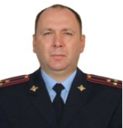
Дата рождения: 27 ноября 1977 года
Образование: В 1997 году окончил Уссурийский факультет Владивостокского филиала юридического института МВД РФ, г. Уссурийск, Приморский край, специальность – правоохранительная деятельность, квалификация-юрист. В 2015 году окончил Дальневосточный юридический институт МВД РФ, г. Хабаровск, специальность-юриспруденция,квалификация-бакалавр.
Служит в правоохранительных органах с 1997 года.
С 2020 года в должности заместителя начальника УМВД России по г.Владивостоку- начальника полиции.
Награжден медалями «За отличие в службе» III,II,I степени, нагрудным знаком «Лучший сотрудник криминальной милиции».
Звание: полковник полиции

Лавренюк Евгений Петрович
Заместитель начальника УМВД России по г. Владивостоку
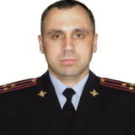
Дата рождения: 07 августа 1971 года
Образование: высшее, в 1992 году окончил Кемеровское высшее военное командное училище связи города Кемерово, по специальности – командная тактическая войск связи. В 2012 году окончил Открытый юридический институт города Владивостока, по специальности – юриспруденция.
Служит в правоохранительных органах с 1994 года.
С 2019 года работает в должности заместителя начальника УМВД России по городу Владивостоку.
Награжден медалями «За отличие в службе» III степени , II степени и I степени.
Звание: полковник внутренней службы

Попова Ольга Вячеславовна
Заместитель начальника УМВД России по г. Владивостоку – начальник следственного управления
Дата рождения: 24 мая 1982 года
Образование высшее, Барнаульский юридический институт МВД России, 2003 г., юриспруденция, юрист.
Служит в правоохранительных органах с 1999 года.
С 2025 года работает в должности заместителя начальника УМВД России по городу Владивостоку - начальника следственного управления.
Награжден медалями «За отличие в службе» III степени , II степени и I степени.
Звание: полковник юстиции

Ан Артур Юрьевич
Заместитель начальника полиции (по оперативной работе) УМВД России по г. Владивостоку
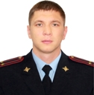
Дата рождения: 05 октября 1983 года
Образование: высшее, в 2007 году окончил дальневосточный юридический институт Министерства внутренних дел Российской Федерации, г. Хабаровск Хабаровский край, специальность – правоохранительная деятельность, квалификация - юрист.
Служит в правоохранительных органах с 2002 года.
С 2021 года работает в должности заместителя начальника полиции (по оперативной работе) УМВД России по г. Владивостоку
Награжден медалями «За отличие в службе» III степени и «За доблесть в службе»
Звание: подполковник полиции

Кузнецов Алексей Николаевич
Заместитель начальника полиции (по охране общественного порядка) УМВД России по г.Владивостоку
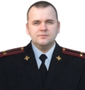
Дата рождения: 09 мая 1984 года
Образование: высшее, в 2006 году окончил Дальневосточный государственный технический рыбохозяйственный университет, по специальности «техника и физика низких температур».
В 2012 году окончил Открытый юридический институт г. Владивосток, по специальности «Юриспруденция» присвоена квалификация – юрист.
Служит в правоохранительных органах с 2007 года.
С 2022 года работает в должности заместителя начальника полиции (по охране общественного порядка) УМВД России по г. Владивостоку.
Награжден медалями «За отличие в службе III степени», «За отличие в службе II степени».
Звание: подполковник полиции.

Шевчук Алексей Геннадьевич
Начальник отдела уголовного розыска УМВД России по г. Владивостоку
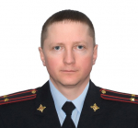

Дата рождения: 1 марта 1984 года
Образование: в 2011 году Дальневосточный юридический институт Министерства внутренних дел Российской Федерации.
Служит в правоохранительных органах с 2003 года.
С 2022 года работает в должности начальника отдела уголовного розыска УМВД России по г. Владивостоку.
Награжден медалями «За отличие в службе» 3 степени -2013 года и 2 степени -2018 года
Звание: подполковник полиции

Корнеева Ольга Дмитриевна
Начальник штаба УМВД России по г. Владивостоку
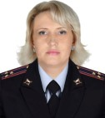
Дата рождения: 29.01.1973 года.
Образование: высшее.
В 1995 году окончила Уссурийский государственный педагогический институт Приморского края по специальности – история.
В 2006 году окончила Дальневосточный юридический институт МВД РФ г. Хабаровск, по специальности – правоохранительная деятельность.
Служит в правоохранительных органах с 1993 года.
С 2015 года по 2021 год - начальник отдела участковых уполномоченных полиции и по делам несовершеннолетних.
С 2022 года назначена на должность начальника штаба УМВД России по г. Владивостоку
Награждена медалями «За отличие в службе» I, II и III степени, нагрудным знаком МВД "За отличную службу " 2 степени
Звание: полковник внутренней службы.

Супрун Виктор Владимирович
Начальник тыла УМВД России по г. Владивостоку
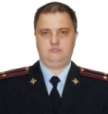
Дата рождения: 28 февраля 1983 года
Образование: в 2005 году окончил ДВПИ им. В.В, Куйбышева по специальности " Технология машиностроения", в 2013 году окончил НАЧОУ ВПО СГА по специальности "Юриспруденция", в 2016 году окончил МИЭП, присвоена квалификация "Магистр" по специальности "Юриспруденция".
Служит в правоохранительных органах с 2006 года.
С 2021 года в должности начальника тыла УМВД России по городу Владивостоку.
Награжден медалью «За отличие в службе» III степени.
Звание: подполковник внутренней службы.

Кондаков Юрий Александрович
Начальник отдела экономической безопасности и противодействия коррупции УМВД России по г. Владивостоку
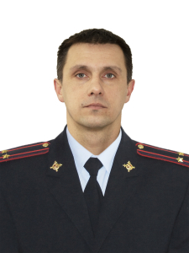

Кургеев Игорь Николаевич
Начальник отдела охраны общественного порядка УМВД России по г. Владивостоку

Козырева Виктория Александровна
Начальник отдела делопроизводства и режима УМВД России по г.Владивостоку
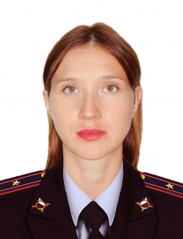
Дата рождения: 08 декабря 1986 года
Образование: высшее, в 2016 году окончила ВГУЭС, по специальности юриспруденция.
С 2024 года работает в должности начальника отдела делопроизводства и режима УМВД России по г.Владивостоку.
Звание: майор внутренней службы

Басацкая Юлия Олеговна
Начальник отделения по связям со СМИ УМВД России по г. Владивостоку
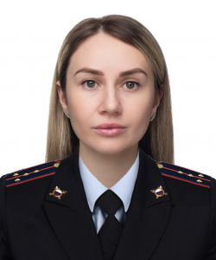
Дата рождения: 5 июня 1991 г.
Образование: высшее, в 2012 году окончила Дальневосточный Федеральный Университет, по специальности "Журналистика"
С 2024 года в должности начальника отделения по связям со СМИ УМВД России по г. Владивостоку.
Награждена нагрудным знаком МВД России «За отличную службу в МВД» II степени.
Звание: капитан внутренней службы

Отдел полиции №1 УМВД России по г. Владивостоку (Ленинский район)

Мельничук Алексей Владимирович
Начальник отдела полиции № 1 (Ленинский район) УМВД России по городу Владивостоку
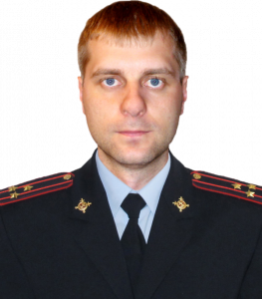
Дата рождения: 13 мая 1978 года
Образование: высшее, в 1997 году окончил Дальневосточный юридический институт МВД РФ города Уссурийска. В 2008 году окончил Дальневосточный институт МВД РФ города Владивостока по специальности – правоохранительная деятельность.
Служит в правоохранительных органах с 1995 года.
С 2016 года работает в должности начальника отдела полиции № 1 (Ленинский район) УМВД России по городу Владивостоку
Награжден медалями «За отличие в службе» III степени и II степени.
Звание: полковник полиции

Отдел полиции №2 УМВД России по г. Владивостоку (Первомайский район)

Киричевский Сергей Николаевич
Начальник отдела полиции № 2 (Первомайский район) УМВД России по городу Владивостоку
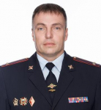
Дата рождения: 12 октября 1977 года
Образование: высшее, в 1999 году окончил Владивостокский филиал Дальневосточного юридического института МВД РФ. По специальности – Правоведение, квалификация - Юрист.
Служит в правоохранительных органах с 1995 года.
С 2024 года работает в должности начальника отдела полиции № 2 (Первомайский район) УМВД России по городу Владивостоку
Награжден медалями «За отличие в службе» III степени, II степени и I степени.
Звание: полковник полиции

Отдел полиции №3 УМВД России по г. Владивостоку (Первореченский район)

Фроленко Петр Иванович
Начальник отдела полиции № 3 (Первореченский район) УМВД России по городу Владивостоку
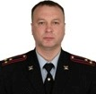
Дата рождения: 12.07.1974 года
Образование: высшее, в 2000 году окончил Юридический институт МВД России в городе Владивосток Приморского края, по специальности – правоведение.
Служит в правоохранительных органах с 1997 года.
С 2018 года в должности начальника отдела полиции № 3 (Первореченский район) УМВД России по городу Владивостоку.
Награжден медалями «За отличие в службе» III, II и I степени.
Звание: полковник полиции

Отдел полиции №4 УМВД России по г. Владивостоку (Фрунзенский район)

Болотин Роман Александрович
Начальник отдела полиции № 4 (Фрунзенский район) УМВД России по городу Владивостоку
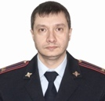
Дата рождения: 12.08.1980 год
Образование: высшее, в 2001 году окончил Владивостокский филиал Юридического института МВД России по специальности "Юриспруденция"
Служит в правоохранительных органах с 2001 года.
С 2018 года по 2021 год - заместитель начальника отдела полиции № 6 УМВД России по г. Владивостоку
С 2023 года работает в должности начальника отдела полиции № 4 (Фрунзенский район) УМВД России по городу Владивостоку.
Награжден медалями «За отличие в службе» III, II степени.
Звание: подполковник полиции

Отдел полиции №5 УМВД России по г. Владивостоку (Советский район)

Лаба Павел Николаевич
Начальник отдела полиции № 5 (Советский район) УМВД России по городу Владивостоку
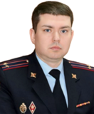
Дата рождения: 9 апреля 1982 года
Образование: в 2004 году окончил Владивостокский филиал Дальневосточного юридического института МВД РФ по специальности «юрист».
Служит в правоохранительных органах с 1999 года.
С 2024 года в должности начальника отдела полиции № 5 УМВД России по г.Владивостоку.
Награжден ведомственными медалями «За отличие в службе» I степени, «За отличие в службе» II степени и «За отличие в службе» III степени.
Звание: подполковник полиции.

Отдел полиции №6 УМВД России по г .Владивостоку (Океанский район)

Янковой Максим Анатольевич
Начальник отдела полиции № 6 (Океанский район) УМВД России по городу Владивостоку
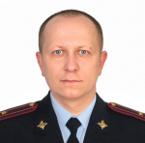

Михаев Александр Александрович
Начальник УУП и ПДН УМВД России по г. Владивостоку
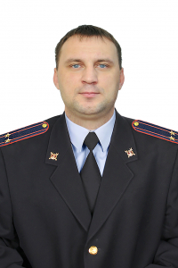
Дата рождения: 6 апреля 1980 года
Образование: в 2011 году окончил ДВФУ, специализация "Государственное и муниципальное управление", в 2016 году окончил Московский университет им. С.Ю Витте, специализация "Правоохранительная деятельность".
Служит в правоохранительных органах с 2000 года.
С 2023 года в должности начальника УУП и ПДН УМВД России по городу Владивостоку.
Награжден медалью «За отличие в службе» III степени.
Звание: подполковник полиции.

Андрощук Людмила Владиславовна
Начальник отдела информационных технологий связи и защиты информации УМВД России по г.Владивостоку
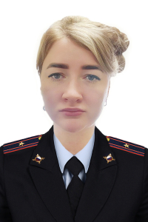
Дата рождения: 10 ноября 1988 г.
Образование: высшее, в 2011 г. окончила Владивостокский филиал Юридического института МВД России, специальность - юриспруденция, квалификация - юрист.
Служит в правоохранительных органах с 2006 года.
С 2022 года в должности начальника отдела информационных технологий связи и защиты информации УМВД России по г.Владивостоку.
Награждена нагрудными знаками МВД России «За отличную службу в МВД» II, III степени.

Звание: майор внутренней службы.

МО МВД России "Арсеньевский"

Дулов Константин Рудольфович
Начальник Межмуниципального отдела МВД России "Арсеньевский"
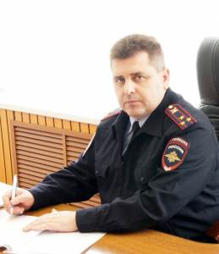
Родился 05 ноября 1967 года, в с. Яковлевка, Яковлевского района, Приморского края
Образование: высшее юридическое.
В 2003 году окончил Дальневосточный юридический институт г. Владивосток.
На службе в органах внутренних дел с 1994 года. В течение 17 лет проходил службу на должностях старшего начальствующего состава различных оперативных подразделений МОМВД России «Арсеньевский».
Проходил службу на территории Северо-Кавказского региона, в должности командира сводного отряда Приморского края. В течение полугода в должности командира сводного отряда УМВД России по Приморскому краю обеспечивал правопорядок и общественную безопасность в Чеченской республике.
В 2011 году, назначен на должность начальника Межмуниципального отдела Министерства внутренних дел Российской Федерации «Арсеньевский».
За многолетнюю безупречную службу в органах внутренних дел награжден медалями «За особые условия службы», «За отличие в охране общественного порядка» и другими ведомственными наградами.
Женат, имеет дочь и сына.
Имеет ведомственные награды МВД России.
Специальное звание: полковник полиции.

Зиновьев Сергей Владимирович
Заместитель начальника Межмуниципального отдела МВД России "Арсеньевский"
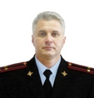
Звание: подполковник внутренней службы
Родился 16 апреля 1967 года.
Образование: высшее инженерное.
На службе в органах внутренних дел с 1993 года. В 2011 году назначен на должность Заместителя начальника Межмуниципального отдела МВД России "Арсеньевский"
За службу в органах внутренних дел награжден медалями "За отличие в службе", а также награжден почетными грамотами.

Гусев Александр Александрович
Заместитель начальника Межмуниципального отдела МВД России "Арсеньевский" - Начальник полиции
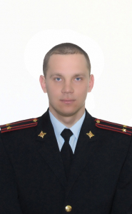
Звание: подполковник полиции
Родился 22 мая 1985 года.
Образование: высшее юридическое.
На службе в органах внутренних дел с 2002 года.Проходил службу в Отделе уголового розыска МО МВД России "Арсеньевский". В 2021 году назначен на должность Заместителя начальника Межмуниципального отдела МВД России "Арсеньевский"-Начальника полиции
За службу в органах внутренних дел награжден медалями "За отличие в службе"

Витохин Евгений Александрович
Заместитель начальника полиции (по оперативной работе) Межмуниципального отдела МВД России "Арсеньевский"
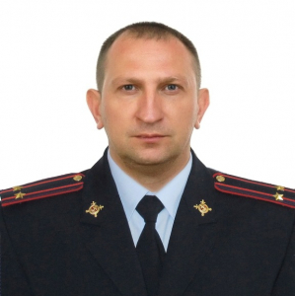
Звание:подполковник полиции
Родился 12 августа 1980 года.
Образование: высшее юридическое.
На службе в органах внутренних дел с 2001 года. В 2021 году назначен на должность Заместителя начальника полиции (по оперативной работе) Межмуниципального отдела МВД России "Арсеньевский"
За службу в органах внутренних дел награжден медалями "За отличие в службе"

Храмцов Константин Васильевич
Заместитель начальника полиции (по охране общественного порядка) Межмуниципального отдела МВД России "Арсеньевский"
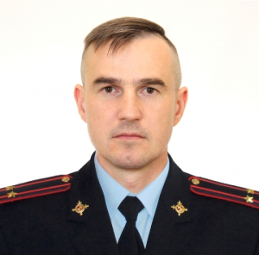
Звание: подполковник полиции
Родился 17 июня 1980 года.
Образование: высшее юридическое.
На службе в органах внутренних дел с 1999 года. В 2025 году назначен на должность Заместителя начальника полиции (по охране общественного порядка) Межмуниципального отдела МВД России "Арсеньевский"
За службу в органах внутренних дел награжден медалями "За отличие в службе"

Апухтина Марина Викторовна
Заместитель начальника Межмуниципального отдела МВД России "Арсеньевский" - начальник отдела (отдел по работе с личным составом)
Звание: майор полиции
Родилась 10 июля 1977 года.
Образование: высшее юридическое.
На службе в органах внутренних дел с 2004 года.
За службу в органах внутренних дел награждена медалями "За отличие в службе"

Никитина Марина Юрьевна
Заместитель начальника Межмуниципального отдела МВД России "Арсеньевский" - начальник следственного отдела
Звание:подполковник юстиции
Родилась 04 октября 1988 года.
Образование: высшее юридическое.
На службе в органах внутренних дел с 2002 года. В 2018 году назначена на должность Заместителя начальника Межмуниципального отдела МВД России "Арсеньевский" - начальник следственного отдела
За службу в органах внутренних дел награжден медалями "За отличие в службе"

Отдел полиции №11 МО МВД России "Арсеньевский" (Анучинский район)
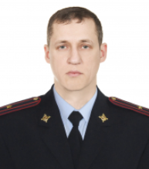
Начальник ОП № 11 МО МВД России "Арсеньевский" (с дислокацией с.Анучино)
Савельев Илья Валерьевич
Звание: майор полиции
Родился 23 сентября 1984 года.
Образование: высшее юридическое.
На службе в органах внутренних дел с 2006 года. В 2021 году назначен на должность Начальника ОП № 11 Межмуниципального отдела МВД России "Арсеньевский" (с дислокацией с.Анучино)
За службу в органах внутренних дел награжден медалями "За отличие в службе"

Отдел полиции №12 МО МВД России "Арсеньевский" (Яковлевский район)
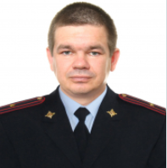
Начальник ОП №12 МО МВД России "Арсеньевский"(с дислокацией с.Яковлевка)
Воробей Олег Васильевич
Звание: майор полиции
Родился 6 апреля 1970 года.
Образование: высшее юридическое.
На службе в органах внутренних дел с 1990 года. В 2011 году назначен на должность Начальника ОП № 12 Межмуниципального отдела МВД России "Арсеньевский" (с дислокацией с.Яковлевка)
За службу в органах внутренних дел награжден медалями "За отличие в службе"

ОМВД России по г. Артему

Аникин Артем Анатольевич
Начальник ОМВД России по г. Артему
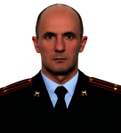
Дата рождения: 11 апреля 1982 года
Образование: высшее, Сибирский юридический институт МВД России по специальности «Юриспруденция».
Служит в правоохранительных органах с 1999 года.
С 2003 по 2016 занимал различные оперативные должности в ГУ МВД России по Красноярскому краю.
С декабря 2021 по март 2023 - начальник тыла ОМВД России по г. Уссурийску.
С марта 2023 года - заместитель начальника ОМВД России по г. Артему.
16 июля 2024 года приказом начальника УМВД России по Приморскому краю назначен на должность начальника ОМВД России по г. Артему.
Награжден медалями «За отличие в службе» III, II степени.
Звание: подполковник полиции

Тлеуов Сергей Маратович
Заместитель начальника ОМВД России по городу Артему – начальник отдела по работе с личным составом
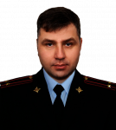
В 2009 году закончил Дальневосточный юридический институт МВД России. Начал службу в 1990 году в должности инспектора дорожно-патрульной службы ГАИ Уссурийского ГОВД. С 1993 года - старший инспектор дорожно-патрульной службы ГАИ Уссурийского ГОВД. С 1994 года - командир взвода роты дорожно-патрульной службы ГИБДД УВД г. Уссурийска. С 2000 года - заместитель командира роты дорожно-патрульной службы ГИБДД УВД г. Уссурийска. С 2003 года - заместитель начальника ОГИБДД УВД по Уссурийскому городскому округу. С 2010 года - заместитель начальника Уссурийского филиала ДВЮИ МВД России (по работе с личным составом) - начальник отделения (по работе с личным составом.)
В 2011 году назначен помощником начальника ОМВД России по г. Уссурийску (по работе с личным составом)-начальником отдела (по работе с личным составом). С мая по ноябрь 2017 года находился в служебной командировке в Северо-Кавказском регионе.
Приказом начальника УМВД России по Приморскому краю от 15 мая 2023 года назначен на должность заместителя начальника ОМВД России по г. Артему (по работе с личным составом)-начальника отдела (по работе с личным составом).
Указом Президента Российской Федерации в 1999 году награжден Орденом Мужества. Награжден медалями МВД России: За доблесть в службе, За отличие в службе III, II,I степени.
Звание: подполковник полиции.

Шепотько Екатерина Витальевна
Заместитель начальника ОМВД России по городу Артему - начальник следственного отдела
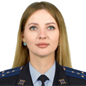
Дата рождения: 21.09.1989 год
Образование: высшее, Дальневосточный федеральный университет по специальности "Юриспруденция".
Служит в правоохранительных органах с 2016 года.
Служебная деятельность неразрывно связана со следственным подразделением. Прошла путь от следователя до заместителя начальника следственного отдела ОМВД России по г. Артему.
Приказом начальника УМВД России по Приморскому краю от 01.01.2025 года назначена на должность начальника следственного отдела ОМВД России по г. Артему.
Звание: капитан юстиции.

Кисляков Леонид Николаевич
Заместитель начальника ОМВД России по городу Артему
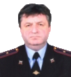
Дата рождения: 19 апреля 1978 года
Образование: Дальневосточный юридический институт МВД России по специальности «Юриспруденция», квалификация юрист.
Служит в правоохранительных органах с 2012 года.
Карьеру начинал с должности полицейского отдельного взвода патрульно-постовой службы полиции ОМВД России по г. Артему.
В 2014 году назначен на должность помощника командира роты (по технической части) отдельной роты дорожно-патрульной службы ГИББД ОМВД России по г. Артему.
С 2019 года – начальник тыла ОМВД России по г. Артему.
С 9 января 2025 года приказом начальника УМВД России по Приморскому краю назначен на должность заместителя начальника ОМВД России по городу Артему.
Звание: майор внутренней службы.

Ронжин Игорь Дмитриевич
Заместитель начальника полиции (по охране общественного порядка) ОМВД России по городу Артему
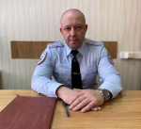
Дата рождения: 20 мая 1981 года
Образование: Дальневосточный юридический институт МВД России, квалификация Юрист.
Служит в правоохранительных органах с 2003 года.
Карьеру начинал с должности милиционера-водителя 1 отделения 1 взвода 5 роты полка патрульно-постовой службы милиции УВД г. Владивостока.
В 2004 году назначен на должность заместителя командира 2 взвода 5 роты полка патрульно-постовой службы милиции УВД г. Владивостока.
С 2006 года - инспектор отдела по организации работы подразделений охраны порядка и патрульно-постовой службы управления обеспечения общественного порядка УВД по Приморскому краю.
С 2010 года - старший инспектор отделения гражданской обороны управления обеспечения общественного порядка УВД по Приморскому краю.
С 2014 – инспектор отдела по взаимодействию с органами исполнительной власти субъектов РФ и органами местного самоуправления организации охраны общественного порядка и взаимодействия с органами исполнительной власти субъектов РФ и органами местного самоуправления УМВД России по Приморскому краю.
С 2019 году – старший инспектор по особым поручениям группы взаимодействия с органами исполнительной власти Управления организации охраны общественного порядка и взаимодействия с органами исполнительной власти субъектов Российской Федерации и органами местного самоуправления УМВД России по Приморскому краю.
С 1 января 2021 года приказом начальника УМВД России по Приморскому краю назначен на должность заместителя начальника полиции (по охране общественного порядка) отдела МВД России по г. Артему.
Награжден медалью «За отличие в службе» III, II степени.
Звание: подполковник полиции

МО МВД России "Дальнегорский"

Данчук Александр Валерьевич
Начальник Межмуниципального отдела МВД России "Дальнегорский" полковник полиции
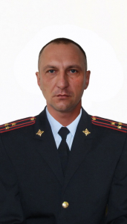
Образование - высшее.
В 1999 году окончл Приморский авиационный техникум, г. Арсеньев, квалификация – юрист, специальность- правоведение.
В 2012 году окончл Владивостокский филиал Дальневосточного юридического института МВД России, квалификация – юрист.
С 1999 по 2000 год - Стажер по должности участкового инспектора милиции общественной безопасности отдела внутренних дел Анучинского района УВД Приморского края.
С 2000 по 2002 год - Участковый инспектор милиции отделения по организации работы участковых инспекторов милиции общественной безопасности отдела внутренних дел Анучинского района УВД Приморского края.
С 2002 по 2003 - Оперуполномоченный отдела уголовного розыска криминальной милиции отдела внутренних дел Фрунзенского района города Владивостока УВД Приморского края.
2003 - Оперуполномоченный отделения по раскрытию тяжких преступлений отдела уголовного розыска криминальной милиции отдела внутренних дел Фрунзенского района города Владивостока УВД Приморского края.
С 2003 по 2006 - Оперуполномоченный отделения по борьбе с преступлениями против личности отдела уголовного розыска криминальной милиции отдела внутренних дел города Арсеньева УВД Приморского края.
2006 - Начальник отделения по раскрытию преступлений против личности отдела уголовного розыска криминальной милиции отдела внутренних дел города Арсеньева УВД по Приморскому краю.
С 2006 по 2011 - Заместитель начальника отдела уголовного розыска криминальной милиции отдела внутренних дел по Арсеньевскому городскому округу УВД по Приморскому краю.
С 2011 по 2012 -Заместитель начальника части – начальника отделения (по раскрытию тяжких преступлений против личности) оперативно-разыскной части уголовного розыска Межмуниципального отдела Министерства внутренних дел Российской Федерации «Арсеньевский» УМВД России по Приморскому краю.
С 2012 по 2013 - Заместитель начальника отдела – начальника отделения (по раскрытию преступлений против личности) отдела уголовного розыска Межмуниципального отдела Министерства внутренних дел Российской Федерации «Арсеньевский» УМВД России по Приморскому краю.
С 2013 - 2021 - Заместитель начальника Межмуниципального отдела Министерства внутренних дел Российской Федерации «Арсеньевский» -начальник полиции.
2021 - Начальник Межмуниципального отдела МВД России "Дальнегорский"
Государственные и ведомственные награды: Медаль МВД России «За отличие в службе» 3,2,1 степени, «За отличную службу в МВД» 2 степени

Рябов Эдуард Юрьевич
Заместитель начальника МО МВД России "Дальнегорский"- начальник полиции подполковник полиции
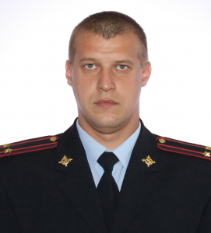

Мишин Александр Васильевич
Заместитель начальника отдела МО МВД России "Дальнегорский" подполковник внутренгней службы
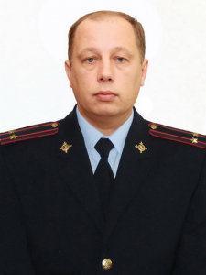
В органах внутренних дел 1994 года, подполковник внутренней службы.
Образование высшее, окончил в 2000 году ВФ ДВЮИ МВД России, специальность- правоохранительная деятельность.
С .2011 года занимает должность заместителя начальника Межмуниципального отдела Министерства внутренних дел Российской Федерации «Дальнегорский» по настоящее время.

Евзютина Анна Владимировна
Заместитель начальника МО МВД России "Дальнегорский"- начальник отделения (отделения по работе с личным составом) подполковник полиции
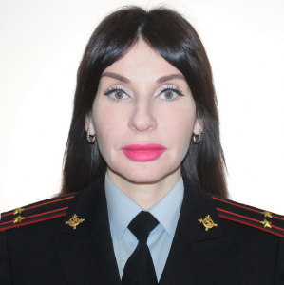

Ольховик Инга Дмитриевна
Начальник следственного отдела МО МВД России "Дальнегорский" заместитель начальника полиции подполковник полиции
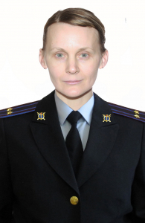
Подполковник юстиции.
В органах внутренних дел с 2001 года по настоящее время.
Образование высшее, окончила в 2001 году Санкт-Петербургский гуманитарный университет профсоюзов.
С 09.2020 года, назначена на должность заместителя начальника, начальника следственного отдела Межмуниципального отдела Министерства внутренних дел Российской Федерации «Дальнегорский», по настоящее время.
Отдел полиции №13 МО МВД России "Дальнегорский" (Тернейский район)

Пункт полиции №14 (дислокация пгт. Пластун)
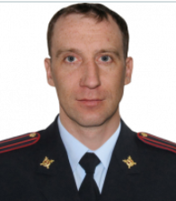
Начальник отдела полиции с дислокацией в пгт. Пластун майор полиции
Шевцов Андрей Леонидович
Образование высшее, окончил в 2015 году Открытый юридический институт. В МВД России с 1998 года по настоящее время. С 2017 года в должности начальника пункта полиции №14 (дислокация пгт Пластун) Межмуниципального отдела Министерства внутренних дел Российской Федерации «Дальнегорский».

МО МВД России "Дальнереченский"

Глазунов Роман Владимирович
Начальник Межмуниципального отдела МВД России "Дальнереченский"
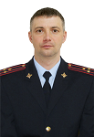
Родился 31.07.1978 года в г. Лесозаводск Приморского края.
Службу в органах внутренних дел начал в 1999 году с должности следователя следственного отдела при ОВД г. Лесозаводска Приморского края.
В течение 6 лет занимал различные должности в органах внутренних дел при ОВД г. Лесозаводска Приморского края.
В декабре 2006 года принят на службу в органы Госнаркоконтроля РФ.
В течение 10 лет занимал различные должности в органах УФСКН России по Приморскому краю.
В 2016 году назначен на должность начальника отдела по конторою за оборотом наркотиков МО МВД России «Лесозаводский».
В августе 2019 года назначен заместителем начальника МО МВД России «Лесозаводский».
С апреля 2021 года и по настоящее время начальник МО МВД России «Дальнереченский»
За период службы награжден ведомственными наградами: «За отличие в службе» 1,2,3 степени
Специальное звание: полковник полиции

Щербатюк Владимир Николаевич
Заместитель начальника Межмуниципального отдела МВД России "Дальнереченский"- начальник полиции
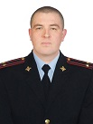
Родился в ноября 1980 года в г. Дальнереченске Приморского края
Имеет два высших образования, одно из них юридическое.
В 2003 году поступил на службу в органы внутренних дел.
с 2004 года по 2018 занимал различные должности отдела уголовного розыска отдела внутренних дел г. Дальнереченска Приморского края, УВД по Приморскому краю.
с 2018 года по 2022 год заместитель начальника отдела уголовного розыска МО МВД России "Дальнереченский"
С 2022 по 2025 год начальник отдела уголовного розыска МО МВД России "Дальнереченский"
С апреля 2025 года приказом начальника УМВД Росссии назначен на должность заместитель начальника - начальник полиции межмуниципального отдела МВД России "Дальнереченский".
Специальное звание: подполковник полиции.

Руденко Павел Викторович
Заместитель начальника Межмуниципального отдела МВД России "Дальнереченский" - начальник отделения (отделения по работе с личным составом)
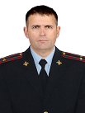
Родился 26 января 1982 года, в Сакском районе республики Крым.
Образование высшее юридическое.
После окончания Приморской государственной сельскохозяйственной академии, в течение четырех лет работал в гражданских организациях на различных должностях.
В 2007 году был призван на военную службу в Вооруженных силах Российской Федерации. Служил в должности заместителя командира танковой роты по вооружению.
После демобилизации в 2009 году поступил на службу в органы внутренних дел. Первоначально трудился участковым в подразделении участковых уполномоченных милиции ОВД по Дальнереченскому городскому округу и Дальнереченскому муниципальному району, затем был переведен в отделение по работе с личным составом, на должность инспектора.
С 2012 году, после реорганизации, продолжает службу в данном подразделении, в должности специалиста, а затем старшим специалистом по воспитательной работе.
В 2016 году без отрыва от службы окончил заочное отделение Дальневосточного юридического института МВД России, по специальности «юриспруденция».
С января 2018 года продолжает службу в отделе участковых уполномоченных полиции и ПДН Межмуниципального отдела МВД России «Дальнереченский», старшим инспектором по делам несовершеннолетних .
В октябре этого же года приказом УМВД России по Приморскому краю Павел Викторович Руденко назначен на должность помощника начальника отдела (по работе с личным составом) – начальника отделения Межмуниципального отдела МВД России «Дальнереченский».
Специальное звание: подполковник полиции.

Грабцевич Алексей Евгеньевич
Заместитель начальника полиции (по оперативной работе) Межмуниципального отдела МВД России "Дальнереченский"
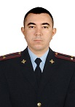
Родился 13.07.1987 года в г. Дальнереченске, Приморского края.
Образование высшее, юридическое.
В 2007 году принят на должность оперуполномоченного отделения уголовного розыска криминальной милиции отдела внутренних дел по Дальнереченскому городскому округу и Дальнереченскому муниципальному округу Приморского края, УВД по Приморскому краю.
С 2007 по 2023 год занимал различные должности отдела уголовного розыска отдела внутренних дел г. Дальнереченска Приморского края, УВД по Приморскому краю.
В апреле 2023 года назначен заместителем начальника отдела уголовного розыска Межмуниципального отдела Министерства внутренних дел Российской Федерации «Дальнереченский», УМВД России по Приморскому краю.
С апреля 2025 года и по настоящее время является заместителем начальника полиции (по оперативной работе) Межмуниципального отдела Министерства внутренних дел Российской Федерации «Дальнереченский», УМВД России по Приморскому краю.
Награждён ведомственными медалями "За отличие в службе" - III., II., степеней.
Звание: Подполковник полиции

Естропов Сергей Сергеевич
Заместитель начальника полиции ( по охране общественного порядка) Межмуниципального отдела МВД России "Дальнереченский"
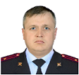
Родился 15 мая в 1982 году, в городе Дальнереченск.
Имеет два высших образования: менеджмент и юридическое.
В 2005 году принят на должность инспектора дорожно - патрульной службы государственной инспекции безопасности УВД Приморского края.
С марта 2008 года по август 2008 года инспектор по розыску полка дорожно - патрульной службы государственной инспекции безопасности УВД по Приморскому краю.
С августа 2008 года по май 2009 года инспектор дорожно - патрульной службы полка дорожно - патрульной службы государственной инспекции безопасности УВД по Приморскому краю.
С мая 2009 года по август 2010 года государственный технический инспектор отделения технического осмотра и регистрации автомототранспортных средств государственной инспекции безопасности дорожного движения № 5 УВД по Приморскому краю.
с августа 2010 года по июнь 2011 года государственный инспектор группы технического осмотра автомототранспорта отделения государственного технического осмотра и регистрации автомототранспортных средств (г. Дальнереченск) межрайонного отдела государственного технического осмотра и регистрации автомототранспортных средств государственной инспекции безопасности дорожного движения № 2 УВД по Приморскому краю.
С июля 2011 года по октябрь 2012 года старший государственный инспектор безопасности дорожного движения технического осмотра автомототранспорта, отделения технического осмотра и регистрации автомототранспортных средств (г. Дальнереченск) межрайонного отдела государственного технического осмотра и регистрации автомототраспортных средств государственной инспекции безопасности дорожного движения № 2 УМВД России по Приморскому краю.
С ноября 2012 года по январь 2014 года государственный инспектор безопасности дорожного движения отделения № 2 (дислокация г. Уссурийск) технического осмотра и регистрации автомототранспортных средств (г. Дальнереченск межрайонного отдела государственного технического осмотра и регистрации автомототраспортных средств государственной инспекции безопасности дорожного движения № 2 УМВД России по Приморскому краю.) межрайонного отдела государственного технического осмотра и регистрации автомототраспортных средств государственной инспекции безопасности дорожного движения УМВД России по Приморскому краю.
С апреля 2014 года по сентябрь 2014 года инспектор (дорожно-патрульной службы) отдельной роты дорожно-патрульной службы отделения государственной инспекции безопасности дорожного движения Межмуниципального отдела МВД России "Дальнереченский", УМВД России по Приморскому краю.
С сентября 2014 года по январь 2018 года старший инспектор (дорожно-патрульной службы) взвода в составе отдельной роты дорожно-патрульной службы государственной инспекции безопасности дорожного движения Межмуниципального отдела МВД России "Дальнереченский", УМВД России по Приморскому краю.
С января 2018 года по март 2020 года старший инспектор (дорожно-патрульной службы) отдельного взвода дорожно-патрульной службы государственной инспекции безопасности дорожного движения Межмуниципального отдела МВД России "Дальнереченский", УМВД России по Приморскому краю.
С марта 2020 года по январь 2021 года заместитель командира отдельного взвода (дорожно-патрульной службы) государственной инспекции безопасности дорожного движения Межмуниципального отдела МВД России "Дальнереченский", УМВД России по Приморскому краю.
С января 2022 года по май 2023 года командир отдельного взвода (дорожно-патрульной службы) государственной инспекции безопасности дорожного движения Межмуниципального отдела МВД России "Дальнереченский", УМВД России по Приморскому краю.
С мая 2023 года заместитель начальника полиции ( по охране общественного порядка) Межмуниципального отдела МВД России "Дальнереченский", УМВД России по Приморскому краю.
Награжден ведомственными медалями: "За отличие в службе" III, II степеней.
Специальное звание: майор полиции.

Отдел полиции №15 МО МВД России "Дальнереченский" (Красноармейский район)
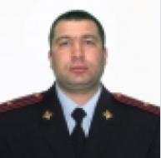
Начальник отделения полиции №15 (дислокация с. Новопокровка) МО МВД России "Дальнереченский"
Дзёмин Алексей Александрович
Родился 10.05.1978 года в селе Новопокровка, Красноармейского района, Приморского края.
Образование высшее. В 2000 году окончил «Военный автомобильный институт» г. Рязань.
С 2003 года пришёл на службу в органы внутренних дел в отдел участковых уполномоченных полиции и по делам несовершеннолетних, где на пртяжении 18 лет занимал различные должности.
В декабре 2021 года назначен на должность начальника отделения участковых уполномоченных полиции и по делам несовершеннолетних отделения полиции № 15 (дислокация Красноармейский район) МО МВД России "Дальнереченский".
С 2024 года назаначен на должность начальника отделения полиции №15 (дислокация с. Новопокровка) МО МВД России "Дальнереченский"
Специальное звание: майор полиции.

МО МВД России "Кавалеровский"

Иванов Евгений Евгеньевич
Начальник МО МВД России "Кавалеровский" подполковник полиции
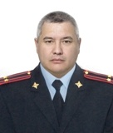
Биографическая справка
Иванов Евгений Евгеньевич родился г. Кызыл-Кия Ошской области Киргизской ССР 15 января 1967 года.
Службу в органах внутренних дел начал в 1992 году с должности милиционера отдела охраны при отделе внутренних дел Кавалеровского района УВД Приморского края.
1994-1999 Оперуполномоченный отдела уголовного розыска криминальной милиции отдела внутренних дел Кавалеровского района УВД Приморского края.
1999-2000 Заместитель начальника отделения уголовного розыска отдела внутренних дел Кавалеровского района УВД Приморского края
2000-2006 ачальник отдела уголовного розыска криминальной милиции отдела внутренних дел Кавалеровского района УВД Приморского края
2006-2012 Заместитель начальника отдела МВД России – начальник полиции Межмуниципального отдела Министерства внутренних дел Российской Федерации «Кавалеровский» УМВД России по Приморскому краю
2012-2016 Начальник Межмуниципального отдела Министерства внутренних дел Российской Федерации «Дальнегорский» УМВД России по Приморскому краю
С 2020 года Начальник МО МВД России "Кавалеровский"

Шалагин Дмитрий Витальевич
Заместитель начальника МО МВД России "Кавалеровский" - начальник полиции,
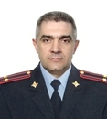
Дата рождения: 27 февраля 1973 года.
Уроженец пгт. Ольга Ольгинского района Приморского края.
В должности с 01 августа 2020 года.
В 2011 гду окончил ФГКОУ ВПО "Дальневосточный юридический институт" ВМД России
по специальности "Правоохранительная деятельность" юрист.
Звание - подполковник полиции в органах внутренних дел с 1993 года.

Фомина Елена Леонидовна
Заместитель начальника МО МВД России «Кавалеровский» - начальник отделения (отделение по работе с личным составом), с 1 августа 2023 г.
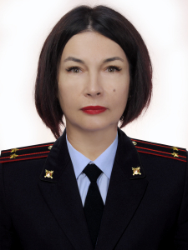
Дата рождения: 3 июля 1971 г. п. Ольга, Приморский край
Образование: высшее, ФГКОУ ВПО «Дальневосточный юридический институт МВД России», г. Хабаровск, 2011 год,
юрист, правоохранительная деятельность
Звание: подполковник полиции, с 01.08.2023 г.

Годунцов Евгений Сергеевич
Заместитель начальника полиции (по охране общественного порядка) МО МВД России "Кавалеровский"
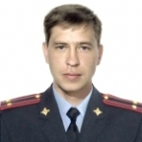
Родился 8 марта 1977 года п. Фабричный Кавалеровского района Приморского края
Образование Владивостокский филиал Дальневосточного юридического института МВД РФ, 2006г. «Правоохранительная деятельность» юрист. В правоохранительных органгах с сентября 1997 года.
Женат.

Белокриницкая Олеся Николаевна
Начальник отделения по вопросам миграции МО МВД России "Кавалеровский"
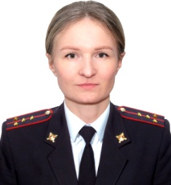
Дата рождения: 10 марта 1989 года с.Ленино ,Чугуевский район, Притморский край.
Образование: высшее, ФГАОУ ВПО "Дальневосточный Федеральный университет" г. Владивосток в 2012 году, юриспруденция - юрист
В должности начальника отделения по вопросам миграции МО МВД России "Кавалеровский" с июля 2023 года
Звание: капитан полиции.

Отдел полиции №16 МО МВД России "Кавалеровский" (Ольгинский район)
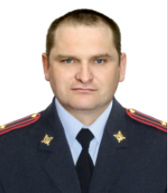
Начальник ПП №16 дислокация пгт. Ольга МО МВД России "Кавалеровский"
Галайда Александр Николаевич
Родился 09.08. 1977 г. пгт. Ольга Ольгинский район Приморский край.
Образование высшее, закончил ДВЮИ МВД РФ г. Хабаровск в 2010 году.
Направление правоохранительная деятельность, квалификация юрист.
Звание майор полиции.
01.1998 | 04.1998 | стажер по должности милиционера-водителя патрульно-постовой службы милиции общественной безопасности отдела внутренних дел Ольгинского района УВД Приморского края | п. Ольга Приморский край
04.1998 | 12.2001 | милиционер-водитель патрульно-постовой службы милиции общественной безопасности отдела внутренних дел Ольгинского района УВД Приморского края | п. Ольга Приморский край
12.2001 | 05.2002 | милиционер охранно-конвойной службы конвойного отделения милиции общественной безопасности отдела внутренних дел Ольгинского района УВД Приморского края | п. Ольга Приморский край
05.2002 | 12.2003 | старший конвоя конвойного отделения милиции общественной безопасности отдела внутренних дел Ольгинского района УВД Приморского края | п. Ольга Приморский край
12.2003 | 08.2006 | инспектор отделения кадров ОВД Ольгинского района УВД Приморского края | п. Ольга Приморский край
08.2006 | 02.2007 | дежурный изолятора временного содержания подозреваемых и обвиняемых милиции общественной безопасности отдела внутренних дел по Ольгинскому муниципальному району УВД по Приморскому краю | п. Ольга Приморский край
02.2007 | 07.2008 | инспектор группы кадров отдела внутренних дел по Ольгинскому муниципальному району УВД по Приморскому краю | п. Ольга Приморский край
07.2008 | 07.2009 | помощник начальника отдела по кадрам отдела внутренних дел по Ольгинскому муниципальному району УВД по Приморскому краю | п. Ольга Приморский край
07.2009 | 06.2011 | помощник начальника отдела по работе с личным составом ОВД по Ольгинскому муниципальному району УВД по Приморскому краю | п. Ольга Приморский край
06.2011 | 10.2011 | зачислен в распоряжение отдела внутренних дел по Ольгинскому муниципальному району УМВД России по Приморскому краю | п. Ольга Приморский край
10.2011 | 10.2016 | заместитель начальника отделения полиции № 16 (дислокация пгт Ольга) Межмуниципального отдела Министерства внутренних дел Российской Федерации "Кавалеровский" УМВД России по Приморскому краю | п. Ольга Приморский край
20.2016 | н/время | начальник пункта полиции № 16 (дислокация пгт Ольга) Межмуниципального отдела Министерства внутренних дел Российской Федерации "Кавалеровский" УМВД России по Приморскому краю | п. Ольга Приморский край

МО МВД России "Лесозаводский"

Огурцов Дмитрий Евгеньевич
Начальник МО МВД России "Лесозаводский"
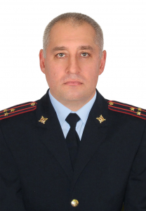
Дата рождения: 25.06.1981
Образование: высшее ТОГУ, юриспруденция.
Стаж в ОВД: с 01.10.2004
Звание: полковник полиции

Байгулов Алексей Юрьевич
Заместитель начальника МО МВД России "Лесозаводский"
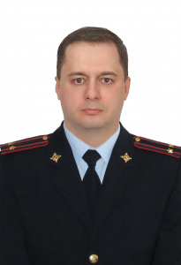
Дата рождения: 14 марта 1980 г.
Образование: в 2013 г. окончил "Тихоокеанский государственный университет" (ТОГУ), специальность "Юриспруденция".
Стаж в ОВД с 22.08.2002 г.
Награды: Медаль МВД России "За отличие в службе" 3 степени.
Квалификационное звание: специалист 2 класса.
Звание: подполковник внутренней службы.

Рожкова Татьяна Николаевна
Заместитель начальника МО МВД России "Лесозаводский"- начальник отделения (по работе с личным составом)
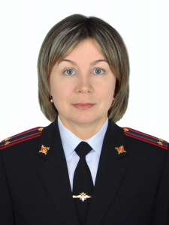
Дата рождения: 06.08.1973 г.
Образование: в 2015 г. окончила Негосударственное образовательное учреждение высшего профессионального образования "Открытый юридический институт" г. Владивосток. Освоила программу бакалавриата по направлению подготовки Юриспруденция.
Стаж в ОВД: с 09.06.2008 года.
Награды:
Звание: подполковник внутренней службы.

Миночкин Пётр Петрович
Заместитель начальника полиции (по охране общественного порядка) МО МВД России "Лесозаводский"
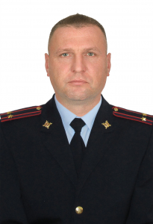
Дата рождения: 27.11.1976 г.
Образование: высшее, в 2010 г., окончил Владивостокский Государственный университет экономики и сервиса (ВГУЭС), специальность - юриспруденция.
На службе в ОВД с 18.08.1999 г.
Награды: медаль "За отличие в службе" 3,2,1 степени.
Нагрудный знак "за отличие в службе" 2 степени
Квалификационное звание: специалист 1 класса.
Звание: подполковник полиции

Дудко Павел Владимирович
Начальник отдела уголовного розыска МО МВД России "Лесозаводский"
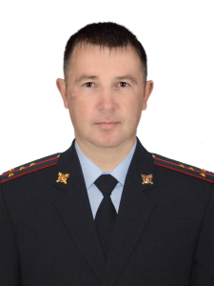
капитан полиции

Кацура Александра Сергеевна
Старший юрисконсульт правовой группы МО МВД России "Лесозаводский"
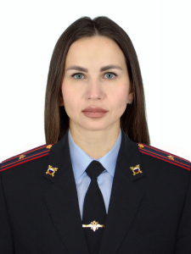
Дата рождения: 27 октября 1989 г.
Образование: в 2013 г. окончила Владивостокский Государственный Университет Экономики и Сервиса г. Владивосток по направлению: юриспруденция.
Стаж в ОВД: с 2014 года
Специальное звание: капитан полиции

Турубаров Дмитрий Борисович
Заместитель начальника МО МВД России "Лесозаводский"- начальник полиции
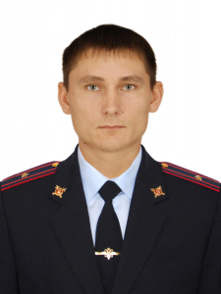
Родился в 1988 году в г. Лесозаводск Приморского края. В 2011 г. Военный учебно-научный центр Сухопутных войск «Общевойсковая академия Вооруженных сил Российской Федерации по специальности «управление персоналом», квалификация «менеджер»
В 2020 г. «Открытый юридический институт» направление подготовки – юриспруденция, квалификация - бакалавр
В 2015 году назначен оперуполномоченным Лесозаводского межрайонного отдела Управления ФСКН России по Приморскому краю.
С 2018 по 2020 год занимал должность заместителя начальника отдела по контролю за оборотом наркотиков МО МВД России «Лесозаводский».
В период с 2021 по 2024 год был заместителем начальника линейного отдела полиции на станции Ружино линейного отдела полиции на станции Уссурийск.
Звание:майор полиции.

Отдел полиции №17 МО МВД России "Лесозаводский" (Кировский район)

Земсков Андрей Вячеславович
Начальник отделения полиции №17 (дислокация пгт. Кировский)
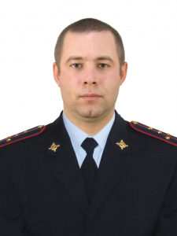

ОМВД России по Михайловскому району

Пальчук Сергей Павлович
Начальник Отдела МВД России "Михайловский"
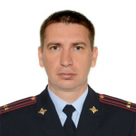
Начальник отдела МВД России
Дата рождения: 18 сентября 1980 года
Образование: высшее, в 2003 году окончил Владивостокский филиал Дальневосточного юридического института МВД России, по специальности «Правоохранительная деятельность», квалификация - юрист.
Служит в органах внутренних дел с 01 сентября 1997 года.
В период с сентября 1999 года по октябрь 2017 года проходил службу в Уссурийском отделе внутренних дел в должностях следователя следственного отдела, инспектора и старшего инспектора дорожнопатрульной службы ГИБДД.
С октября 2017 года по июнь 2019 года командир отдельного взвода ДПС ГИБДД ОМВД России по Михайловскому району.
С июня 2019 года по сентябрь 2021 года начальник пункта полиции № 30 (дислокация пгт. Новошахтинский) ОМВД России по Михайловскому району
01 октября 2021 года назначен на должность заместителя начальника отдела МВД России - начальник полиции ОМВД России по Михайловскому району.
В октябре 2024 года назначен на должность начальника Отдела Министерства внутренних дел Российской Федерации «Михайловский» УМВД России по Приморскому краю.
Имеет ведомственные награды МВД России.

Звание: подполковник полиции.

Лосев Вадим Александрович
Заместитель начальника отдела МВД России – начальник полиции ОМВД России "Михайловский"
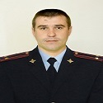
Заместитель начальника отдела МВД России – начальник полиции
Дата рождения: 28 июля 1985 г.
Образование: высшее; в 2005 году окончил Дальневосточный юридический институт МВД России (г. Хабаровск) по специальности «Правоохранительная деятельность», квалификация - юрист; в 2012 году окончил Московский открытый юридический институт по специальности «Юриспруденция», квалификация – юрист.
Служит в органах внутренних дел с марта 2003 года.
В период 2006 г. - декабря 2024 г. проходил службу на различных должностях в отделе уголовного розыска межмуниципального отдела МВД России «Большекаменский».
01 января 2025 года назначен на должность заместителя начальника Отдела Министерства внутренних дел Российской Федерации «Михайловский» - начальника полиции.
Имеет ведомственные награды МВД России.
Звание: подполковник полиции.

Жуков Вадим Владимирович
Заместитель начальника Отдела МВД России "Михайловский"
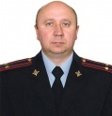
Заместитель начальника отдела МВД России
Дата рождения: 26 декабря 1974 года
Образование: высшее. В 2015 году окончил Федеральное государственное бюджетное образовательное учреждение высшего профессионального образования «Владивостокский государственный университет экономики и сервиса», по специальности – юриспруденция.
Служит в правоохранительных органах с апреля 1993 года
С 1993 года по 2008 год проходил службу в роте патрульно-постовой службы милиции общественной безопасности ОВД г. Уссурийска, отделе уголовного розыска Лесозаводского ГОВД, полку дорожно-патрульной службы государственной автомобильной инспекции при Управлении внутренних дел Приморского края.
До июня 2010 года являлся старшим инспектором ДПС отдельного взвода ДПС ГИБДД МОБ ОВД по Михайловскому муниципальному району Приморского края.
В период 2011 – 2018 гг замещал должность старшего инспектора направления анализа, планирования и контроля ОМВД России по Михайловскому району.
09 апреля 2018 года назначен на должность заместителя начальника Отдела Министерства внутренних дел Российской Федерации «Михайловский».
Имеет ведомственные награды МВД России.
Звание: подполковник внутренней службы.

Кугук Артем Владимирович
Заместитель начальника Отдела МВД России - начальник следственного отдела
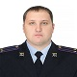
Заместитель начальника отдела МВД России – начальник следственного отдела
Дата рождения: 25 сентября 1988 года
Образование: высшее. В 2010 г. окончил Государственное образовательное учреждение высшего профессионального образования «Военный университет Министерства обороны Российской Федерации» (г.Москва) по специальности «юриспруденция», квалификация юрист.
Служит в правоохранительных органах с июня 2012 года.
В период 2012 г. – июня 2024 г. проходил службу в следственном отделе ОМВД России по г.Уссурийску в отделении по расследованию дорожно-транспортных преступлений и преступлений, связанных с посягательствам на автотранспорт.
До января 2025 года замещал должность заместителя начальника следственного отдела ОМВД России «Михайловский».
15 января 2025 года назначен на должность заместителя начальника Отдела Министерства внутренних дел Российской Федерации «Михайловский» - начальника следственного отдела.
Имеет ведомственные награды МВД России.
Звание: подполковник юстиции

Шарифов Исаджамилзаде Джамилович
Заместитель начальника ОМВД России "Михайловский"- начальник отделения по работе с личным составом
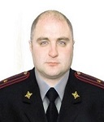
Дата рождения: 15 ноября 1987 года
Образование: высшее. В 2014 году окончил Негосударственное аккредитованное частное образовательное учреждение высшего профессионального образования Современная гуманитарная академия, по специальности – юриспруденция.
Служит в правоохранительных органах с июля 2007 года
До декабря 2021 года проходил службу на различных должностях отдельного взвода патрульно-постовой службы полиции Отдела Министерства внутренних дел Российской Федерации по Михайловскому району
В период с декабря 2021ГОДА по июль 2023 года являлся начальником пункта полиции №30 (дислокация пгт. Новошахтинский) Отдела МВД России по Михайловскому району
До февраля 2025 года замещал должность начальника тыла ОМВД России по Михайловскому району
17 февраля 2025 года назначен на должность заместителя начальника Отдела Министерства внутренних дел Российской Федерации «Михайловский» - начальника отделения (отделение по работе с личным составом).
Имеет ведомственные награды МВД России.
Звание: майор полиции

Первушкин Сергей Викторович
Заместитель начальника полиции ОМВД России "Михайловский" по (ООП)
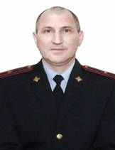
Заместитель начальника полиции (по ООП) отдела МВД России
Дата рождения: 14 июля 1977 года
Образование: высшее, в 2017 году окончил Владивостокский государственный университет экономики и сервиса по специальности
«Юриспруденция», квалификация «Бакалавр».
Служит в органах внутренних дел с апреля 1999 года.
В период с апреля 1999 года по декабрь 2024 года проходил службу в отделе МВД России по Октябрьскому округу дел на различных должностях в ИВС подозреваемых и обвиняемых, патрульно-постовой службе, направлении охраны общественного порядка.
09 января 2025 года назначен на должность заместителя начальника полиции (по охране общественного порядка) ОМВД России «Михайловский».
Имеет ведомственные награды МВД России.
Звание: майор полиции.

ОМВД России по Надеждинскому району

Урюпин Павел Владимирович
Начальник ОМВД России по Надеждинскому району
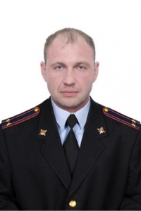
Дата рождения: 22 января 1985 года
Образование: высшее, в 2007 году окончил Владивостокский государственный университет экномики и сервиса по специальности – экономика и управление на предприятии.
В органах МВД России с 2004 года.
16.08.2023 года назначен на должность начальника отдела МВД России по Надеждинскому району
Награжден медалями МВД России «За отличие в службе» III степени и II степени.
Звание: подполковник полиции

Данковцев Юрий Юрьевич
Заместитель начальника ОМВД России по Надеждинскому району - начальник полиции
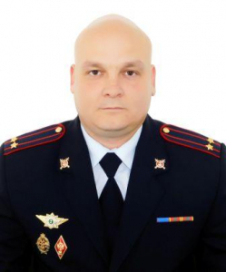
Дата рождения: 12 февраля 1985 года
Образование: высшее юридическое, в 2010 году окончил Дальневосточный юридический институт МВД России по специальности – правовая деятельность.
В органах МВД России с 2002 года.
01.11.2023 года назначен на должность заместителя начальника ОМВД России по Надеждинскому району – начальника полиции
Награжден медалями МВД России «За отличие в службе» III степени и II степени.
Звание: подполковник полиции

Витковский Максим Анатольевич
Заместитель начальника ОМВД России по Надеждинскому району
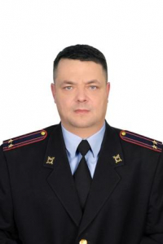
Дата рождения: 18 марта 1976 года
Образование: высшее, окончил Дальневосточный юридический институт МВД России по специальности "юриспруденция".
В органах МВД России с 2000 года.
17.10.2022 года назначен на должность заместителя начальника отдела МВД России по Надеждинскому району
Награжден медалями МВД России «За отличие в службе» III степени, II степени и I степени.
Звание: подполковник внутренней службы.

Баруткина Ольга Александровна
Заместитель начальника ОМВД России по Надеждинскому району – начальник отделения по работе с личным составом
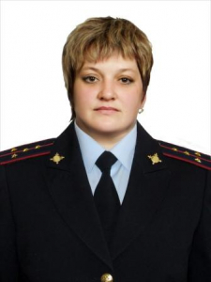
Дата рождения: 04 марта 1977 года
Образование: высшее юридическое, в 2007 году окончил Сибирский универститет потребительской кооперации по специальности – юриспруденция.
В органах МВД России с 2003 года.
18.11.2022 года назначен на должность заместитель начальника ОМВД России по Надеждинскому району – начальника отделения по работе с личным составом
Награжден медалями МВД России «За отличие в службе» III степени, II степени, I степени
Звание: майор полиции

Кряхов Вячеслав Вячеславович
Заместитель начальника ОМВД России по Надеждинскому району – начальник следственного отдела
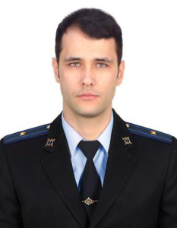
Дата рождения: 01 июля 1990 года
Образование: высшее юридическое, в 2012 году окончил Дальневосточный федеральный университет по специальности – юриспруденция.
В органах МВД России с 2013 года.
01.09.2023 года назначен на должность заместитель начальника ОМВД России по Надеждинскому району – начальника следственного отдела
Награжден медалями МВД России «За отличие в службе» III степени
Звание: майор юстиции

ОМВД России по г. Находке

Крыгин Максим Николаевич
Начальник ОМВД России по г. Находке
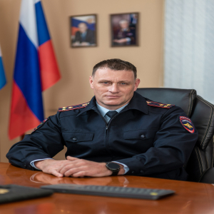
Начальник Отдела МВД России по городу Находке
Крыгин Максим Николаевич
Родился 8 марта 1980 года в городе Находка.
В 1999 году окончил Уссурийский филиал Дальневосточного юридического института МВД России по специальности «правоохранительная деятельность». В 2002 году окончил Владивостокский филиал Дальневосточного юридического института МВД России по специальности «юриспруденция». С апреля 2021 года обучается заочно в Академии управления МВД России (г. Москва) по повышению квалификации руководящего состава.
Максим Николаевич в правоохранительных органах с 1997 года, когда был зачислен курсантом Уссурийского филиала Дальневосточного юридического института МВД России. С 1999 года оперуполномоченный отделения уголовного розыска Первого отдела милиции УВД Приморского края.
В последующие годы занимал различные руководящие должности, в том числе, начальника отделения уголовного розыска Второго отдела милиции УВД г. Находки.
С 2014 года являлся заместителем начальника МО МВД России «Партизанский», а с декабря 2020 года возглавлял отдел.
С 13 сентября 2021 года назначен на должность начальника Отдела Министерства внутренних дел Российской Федерации по Находкинскому городскому округу.
За период службы награжден ведомственными наградами: медалями "За отличие в службе" 3, 2, 1 степеней, нагрудным знаком «300 лет Российской полиции».
Звание: полковник полиции

Свиридов Юрий Николаевич
Заместитель начальника ОМВД России по г. Находке - начальник полиции
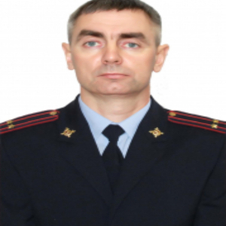
Родился 12 января 1980 года в с. Екатериновка Партизанского района Приморского края.
В 2003 году окончил уссурийский филиал Дальневосточного юридического института МВД России. В 2015 году окончил Институт Мировой экономики и информатизации, по специальности юриспруденция.
В правоохранительных органах с 2000 года, начинал службу со стажёра по должности милиционера группы задержания централизованной охраны ОВО при Партизанском РОВД Приморского края.
За годы службы занимал различные должности в оперативных подразделениях органов внутренних дел Приморского края.
С 2018 по 2022 годы служил в должности начальника отделения по контролю за оборотом наркотиков МО МВД «Партизанский» Приморского края.
С 4 февраля 2022 года назначен на должность заместителя начальника полиции (по оперативной работе) ОМВД России по г. Находке.
За период службы награжден ведомственными наградами: медалями «За отличие в службе» 1, 2, 3 степени.
Звание: подполковник полиции

Непомнящих Юрий Олегович
Заместитель начальника ОМВД России по г. Находке
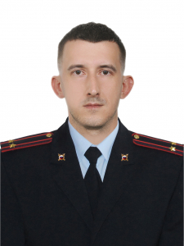
Родился 28 января 1987 года в городе Владивостоке.
За годы службы занимала различные должности в органах внутренних дел Приморского края.
С 23 сентября 2024 года назначен на должность заместителя начальника ОМВД России по г. Находке.
Звание: подполковник внутренней службы

Загребельная Елена Александровна
Заместитель начальника ОМВД России по г. Находке - начальник следствия
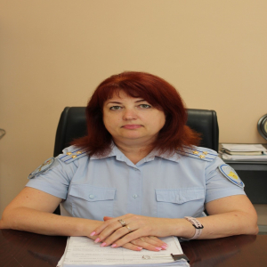
Родилась 27 марта 1971 года в село Новолитовск Партизанского района Приморского края.
В 2000 году окончила Дальневосточный государственный университет по специальности «юриспруденция».
В правоохранительных органах с 1991 года, начинала службу с милиционера роты милиции по охране Находкинского морского рыбного порта ЛОВД г. Находка Приморского края.
В течение службы занимала различные должности в органах внутренних дел.
С 2014 по 2019 годы служила в должности заместителя начальника отдела – начальник отделения (по расследованию преступлений против собственности и преступлений, совершаемых в условиях неочевидности) следственного отдела ОМВД России по г. Находке.
С 1 марта 2019 года назначена на должность заместителя начальника Отдела Министерства внутренних дел Российской Федерации по городу Находке- начальник следственного отдела.
За период службы награждена ведомственными наградами: медалями «За отличие в службе» 1, 2, 3 степени.
Звание: полковник юстиции

Галимова Наталья Олеговна
Заместитель начальника ОМВД России по г. Находке - начальник ОРЛС
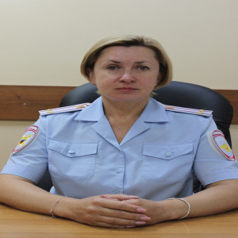
Родилась 14 июня 1973 года в селе Чернышевка Анучинского района Приморского края.
В 2009 году окончила Владивостокский филиал Дальневосточного юридического института МВД России по специальности - юриспруденция.
В правоохранительных органах с 2001 год, начала службу со стажера по должности инспектора отдела охраны. За время службы занимала различные должности в ОВД Приморского края.
Со 2 октября 2023 года назначена на должность заместителя начальника ОМВД России по г. Находке - начальник ОРЛС.
Звание: подполковник полиции

Чубковский Виктор Александрович
Заместитель начальника полиции (по оперативной работе) ОМВД России по г. Находке
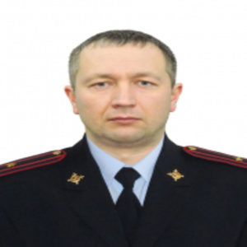
Родился 14 апреля 1986 года в г. Находке Приморского края.
В 2010 году окончил Находкинский государственный гуманитарно-политехнический колледж по специальности "Правоведение", квалификация "Юрист". В 2017 году окончил Дальневосточный юридический институт МВД России по направлению подготовки "Юриспруденция", квалификация - бакалавр.
Виктор Александрович свою служебную деятельность начал в 2006 году с должности дежурного пульта управления ОВД при УВД г. Находки.
За годы службы занимал различные должности в органах внутренних дел Приморского края.
С 1 ноября 2023 года назначен на должность заместителя начальника полиции (по оперативной работе) ОМВД России по г. Находке.
За период службы награжден медалями «За отличие в службе» 3 и 2 степеней и другими ведомственными наградами.
Звание: майор полиции

Петрошенко Александр Викторович
Заместитель начальника полиции (по охране общественного порядка) ОМВД России по г. Находке
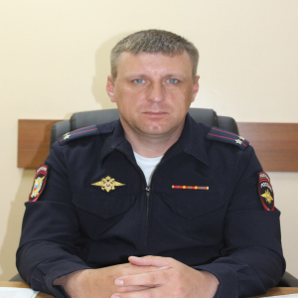
Родился 8 февраля 1982 года в городе Партизанске Приморского края.
В 2001 году окончил Читинскую специальную среднюю школу милиции МВД РФ по специальности «Правоохранительная деятельность», квалификация – юрист. В 2005 году окончил Дальневосточный юридический институт МВД РФ по специальности «Правоохранительная деятельность», квалификация – юрист.
В правоохранительных органах с 1999 года, когда был зачислен курсантом Читинской специальной средней школы милиции МВД РФ. С 2001 года участковый уполномоченный отдела организации деятельности участковых уполномоченных милиции МОБ УВД г. Находки Приморского края.
За годы службы занимал различные должности в органах внутренних дел Приморского края.
С 1 июня 2023 года назначен на должность заместителя начальника полиции (по охране общественного порядка) ОМВД России по г. Находке
За период службы награжден ведомственными наградами: медали "За отличие в службе" 3, 2, 1 степеней.
Звание: подполковник полиции

ОМВД России по Октябрьскому округу

Дегтярь Алексей Александрович
Начальник ОМВД России по Октябрьскому округу
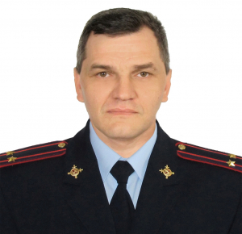
Родился 25 ноября 1969 г. в г. Дальнереченск, Приморского края
Образование:
Тихоокеанское высшее военно - морское училище им. С.О. Макарова, в 1994 году.
Открытый юридический институт в 2013 году по специальности юриспруденция, квалификация юрист.
На службе в органах внутренних дел с 1996 года. Карьеру начинал с должности cтажер оперуполномоченного отделения по раскрытию преступлений отдела уголовного розыска ОВД Первореченского района г. Владивостока
Cлужебная деятельность Дегтяря Алексея Александровича неразрывно связана с уголовным розыском .
C 1996 г. по 1998 г. Оперуполномоченный отделения по раскрытию преступлений отдела уголовного розыска ОВД Первореченского района г. Владивостока
C 1998 г. по 2001 г. Старший оперуполномоченный отделения по раскрытию тяжких преступлений ОУР ОВД Первореченского района г. Владивостока
C 2001 г. по 2001 г. Старший оперуполномоченный группы по борьбе с преступностью несовершеннолетних ОУР ОВД Первореченского района г. Владивостока
C 2001 г. по 2002 г. Оперуполномоченный по раскрытию серийных преступлений и преступлений по «найму» УВД г. Владивостока
C 2002 г. по 2003 г.Старший оперуполномоченный отделения по раскрытию убийств и тяжких телесных повреждений оперативно-сыскного отдела уголовного розыска по раскрытию серийных убийств и убийств совершенных по «найму» УВД г. Владивостока
C 2003 г. по 2003 г.Старший оперуполномоченный отделения по раскрытию убийств сопряженных с сексуальными действиями либо с признаками серийности межрайонного отдела по раскрытию убийств при УВД Приморского края.
C 2003 г. по 2005 г. Старший оперуполномоченный первого отделения по раскрытию убийств, совершенных из корыстных побуждений оперативно -разыскной части № 4 по линии уголовного розыска при УВД по Приморскому краю
C 2005 г. по 2006 г.Заместитель начальника отдела по раскрытию убийств совершенных по «найму» ОРЧ № 4 по линии УР УВД Приморского края
C 2006 г. по 2008 г.Начальник отдела по раскрытию убийств вызвавший большой общественный резонанс ОРЧ № 4 по линии УР УВД Приморского края
C 2008 г. по 2009 г. Первый заместитель начальника управления – начальник криминальной милиции УВД по Первореченскому району г. Владивостока
C 2009 г. по 2011 г. Заместитель начальника ОМ № 3 УВД по г. Владивостоку
C 2011 г. по 2013 г. Заместитель начальника отдела полиции № 3 УМВД России по г. Владивостоку
C 2013 г. Начальник ОМВД России по Октябрьскому району
Награжден медалями «За отличие в службе» 3, 2, 1 степени
Специальное звание: подполковник полиции.
Женат.

Свириденко Максим Владимирович
Заместитель начальника - начальник полиции ОМВД России по Октябрьскому округу
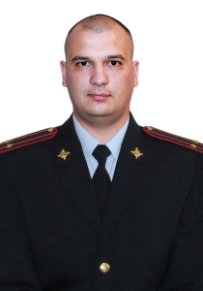
Заместитель начальника ОМВД - начальник полиции
отдела МВД России по Октябрьскому округу
Свириденко Максим Владимирович
Родился 23 августа : 1988 г. г. Ангрен Ташкентской области Республика Узбекистан
Образование: Высшее профессиональное
В 2007 году окончил Владивостокский филиал ДВЮИ МВД РФ, присуждена квалификация «Юрист» по специальности «Юриспруденция», г. Уссурийск Приморского края
Образование: В 2017 году окончил Открытый институт - высшая профессиональная школа, по направлению подготовки "Юриспруденция", квалификация "Бакалавр"
Служебная деятельность:
09.2005 по 08.2007: Курсант, Уссурийского филиала Дальневосточного юридического института МВД РФ г. Уссурийск Приморского края
08.2007 по 06.2011 Оперуполномоченный отдела уголовного розыска криминальной милиции ОВД по Октябрьскому муниципальному району УВД по Приморскому краю с. Покровка Октябрьского района Приморского края
06.2011 по 07.2011 Зачислен в распоряжение ОВД по Октябрьскому муниципальному району УВД по Приморскому краю с. Покровка Октябрьского района Приморского края
07.2011 по 01.2012 Оперуполномоченный оперативно-разыскной части уголовного розыска Управления Уголовного Розыска по Приморскому краю
01.2012по 12.2014 Оперуполномоченный Управления Уголовного розыска по Приморскому краю
12.2014 по 04.2017 Старший оперуполномоченный отдела имущественных преступлений против собственности Управления Уголовного Розыска по Приморскому краю
04.2017 по 04.2018 Начальник отдела имущественных преступлений против собственности Управления Уголовного Розыска по Приморскому краю
09.2019 по 12.2019 Начальник Отдела Уголовного розыска ОМВД России по Октябрьскому району с. Покровка Октябрьского района Приморского края
С 12.2019 года. Заместитель начальника -начальник полиции ОМВД России по Октябрьскому округу с. Покровка Октябрьского округа Приморского края
звание: подполковник полиции
Женат, двое детей

Мансуров Айрат Мирзоевич
Заместитель начальника ОМВД России по Октябрьскому округу
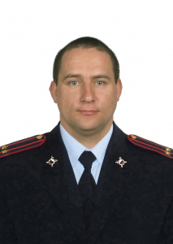
Заместитель начальника
отдела МВД России по Октябрьскому округу
Мансуров Айрат Мирзоевич
Родился: 29 апреля 1977 г. в г. Эчмиадзин Армянской ССР.
Образование:
В 1999 году окончил Приморскую государственную сельскохозяйственную академию г. Уссурийск по специальности «Механизация сельского хозяйства», квалификация «инженер – механик».
В 2014 году окончил Владивостокский государственный университет экономики и сервиса по специальности «юриспруденция», квалификация «Бакалавр юриспруденции» г. Владивосток.
Служит в правоохранительных органах с 1999 года.
С 1999 г. по 2005 г. Инженер - электроник группы информационного обеспечения штаба ОВД Октябрьского района.
С 2005 г. по 2011 г. Старший инженер – программист штаба ОВД по Октябрьскому муниципальному району.
С 2011 г. по 2012 г. Специалист группы материально- технического и хозяйственного обеспечения тыла ОМВД России по Октябрьскому району.
С 2012 г. по 2014 г. Специалист группы тылового обеспечения тыла ОМВД России по Октябрьскому району.
С 2014 г. по 2017 г. Начальник тыла ОМВД России по Октябрьскому району.
С 2017 г. Заместитель начальника ОМВД России по Октябрьскому району.
Награжден медалями «За отличие в службе» 3,2 степени
Звание: подполковник внутренней службы.
Женат. Трое детей

Ведерников Николай Николаевич
Заместитель начальника-начальник следственного отдела ОМВД России по Октябрьскому округу
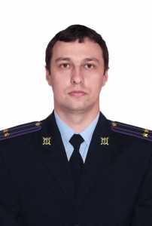

Заместитель начальника – начальник следственного отдела
ОТДЕЛА МВД России по Октябярьскому округу
Ведерников Николай Николаевич
Родился 15 февраля 1988 года в с. Галенки Октябрьского района Приморского края
Образование:
В 2007 году окончил Уссурийский филиал Дальневосточного юридического института МВД РФ квалификация-юрист, по специальности «правоохранительная деятельность».
В 2012 году окончил Владивостокский филиал Дальневосточного юридического института МВД РФ, квалификация-юрист, по специальности «юриспруденция».
Служит в правоохранительных органах с 2005 года. Карьеру начинал с должности курсанта Уссурийского филиала Дальневосточного юридического института МВД РФ г. Уссурийск.
С 2007 г. по 2011 г. следователь СО при ОВД по Октябрьскому муниципальному району.
С 2011 г. по 2016 г. следователь Следственного отдела ОМВД России по Октябрьскому району.
С 2016 г. Заместитель начальника ОМВД России по Октябрьскому району - начальник следственного отдела.
Награжден медалью «За отличие в службе» 3 степени.
Звание: подполковник юстиции
Женат.

Отделение полиции №20 ОМВД России по Октябрьскому району
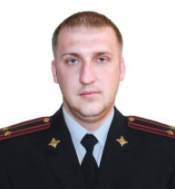
Дьяченко Анатолий Сергеевич
Начальник пункта полиции № 20 (дислокация пгт. Липовцы) ОТДЕЛА МВД РОССИИ ПО ОКТЯБРЬСКОМУ ОКРУГУ
Родился 24 апреля 1989 г. п. Липовцы.Октябрьского района Приморского края
Образование: В 2008 году окончил Владивостокский филиал.
с 09.2006- 09.2008 г. Курсант, Уссурийский филиал дальневосточного Юридического института МВД РФ г. Уссурийск Приморского края
с 09.2008 - 06.2011 г. Инспектор службы отдельного взвода патрульно – постовой службы милиции общественной безопасности ОВД по Октябрьскому муниципальному району с.Покровка Октябрьского района Приморского края
с 06.2011- 10. 2011 г. Зачислен в распоряжение ОВД по Октябрьскому муниципальному району с.Покровка Октябрьского района Приморского края
с 10.2011 - 01.2012 Оперуполномоченный оперативно-розыскной части уголовного розыска ОМВД России по Октябрьскому району с.Покровка Октябрьского района Приморского края
с 01.2012 - 11.2015 г. Оперуполномоченный отдела уголовного розыска ОМВД России по Октябрьскому району с.Покровка Октябрьского района Приморского края
с 11.2015 - 08.2017 г. Старший оперуполномоченный отдела уголовного розыска ОМВД России по Октябрьскому району с.Покровка Октябрьского района Приморского края
с 08.2017 - 09.2019 г. Старший оперуполномоченный отделения по контролю за оборотом наркотиков ОМВД России по Октябрьскому району с.Покровка Октябрьского района Приморского края
с 09.2019 - 01.03.2020 г. Начальник пункта полиции № 20 ( дислокации пгт. Липовцы) ОМВД России по Октябрьскому району
01.03.2020 - 01.06.2021 г. УМВД России по Еврейской автономной области г.Биробиджан Еврейская АО
01.06.2021 - по настоящее время. Начальник пункта полиции № 20 (дислокация пгт Липовцы) ОМВД России по Октябрьскому округу с. Покровка Приморского края
Специальное звание: подполковник полиции.
Женат.

ОМВД России по г. Партизанску

Стасюк Владимир Владимирович
Заместитель начальника ОМВД России по г. Партизанску
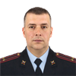
Образование:
Владивостокский филиал Дальневосточного юридического института МВД России по специальности «Правоохранительная деятельность», квалификация – юрист.
Службу в органах внутренних дел начал в 2002 году стажёром по должности участкового уполномоченного милиции второго отдела милиции Управления внутренних дел г. Находка.
С 2019 года заместитель начальника ОМВД России по г. Партизанску.
Звание: подполковник внутренней службы.

Блохина Оксана Владимировна
Заместитель начальника ОМВД России по г. Партизанску –
начальник следственного отдела
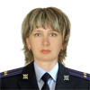
Образование:
Уссурийский государственный педагогический институт по специальности «Учитель математики и информатики».
Владивостокский филиал Дальневосточного юридического института МВД России по специальности «Юриспруденция», квалификация - юрист.
Службу в органах внутренних дел начала в 1995 году стажёром по должности следователя следственного отдела внутренних дел г. Партизанска.
С 2018 года заместитель начальника отдела МВД России по г. Партизанску – начальник следственного отдела.
Звание: подполковник юстиции.

Иванова Анна Александровна
Заместитель начальника ОМВД России по г. Партизанску - начальник отделения (по работе с личным составом)
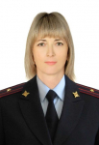
Образование:
В 2003 году Дальневосточный государственный университет, специальность: «финансы и кредит», квалификация экономист.
В 2013 г. Современная гуманитарная академия по направлению юриспруденция, степень бакалавр.
Службу в органах внутренних дел начала в 2003 году стажёром по должности дознавателя отделения дознания милиции общественной безопасности отдела внутренних дел города Партизанска.
С 2023 года заместитель начальника ОМВД России по г. Партизанску – начальник отделения (отделения по работе с личным составом).
Звание: майор полиции.

Курака Александр Сергеевич
Заместитель начальника полиции (по оперативной работе)
ОМВД России по г. Партизанску
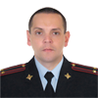
Образование:
Дальневосточный юридический институт МВД РФ по специальности «Юриспруденция», квалификация – юрист.
Службу в органах внутренних дел начал в 2003 году в должности оперуполномоченного отделения по борьбе с имущественными преступлениями отдела уголовного розыска криминальной милиции отдела внутренних дел города Партизанска.
С 2016 года заместитель начальника полиции (по оперативной работе) ОМВД России по городу Партизанску.
Звание: подполковник полиции.

Цакун Сергей Николаевич
Заместитель начальника полиции (по охране общественного порядка)
ОМВД России по г. Партизанску
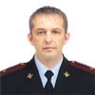
Образование:
Дальневосточный юридический институт МВД России по специальности «Правоохранительная деятельность», квалификация – юрист.
Службу в органах внутренних дел начал стажёром по должности госавтоинспектора регистрационного экзаменационного отделения ГИБДД ОВД г. Партизанска.
С 2018 года заместитель начальника полиции ОМВД России по г. Партизанску (по охране общественного порядка).
Звание: подполковник полиции.

Ковалёв Роман Сергеевич
Начальник отдела уголовного розыска ОМВД России по г. Партизанску
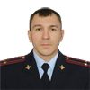
Образование:
Владивостокский государственный университет экономики и сервиса по специальности «Менеджер государственного и муниципального управления».
Открытый юридический институт по специальности «Юриспруденция», квалификация – юрист.
Службу в органах внутренних дел начал в 2006 году стажёром по должности оперуполномоченного отдела уголовного розыска криминальной милиции отдела внутренних дел Партизанска.
С 2016 года начальник отдела уголовного розыска ОМВД России по городу Партизанску.
Звание: подполковник полиции.

Фуртас Зоя Анатольевна
Начальник отдела дознания ОМВД России по г. Партизанску
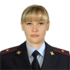
Окончила Благовещенский филиал Московской академии предпринимательства при Правительстве г. Москвы, специальность «Юриспруденция», квалификация – юрист.
Служебную деятельность начала в 2002 году стажёром по милиционера отдельной роты патрульно-постовой службы милиции общественной безопасности отдела внутренних дел города Партизанска.
С июля 2020 года начальник отдела дознания ОМВД России по г. Партизанску.
Звание: майор полиции.

Никитина Наталья Михайловна
Инспектор-руководитель группы делопроизводства и режима
ОМВД России по г. Партизанску
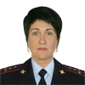
Образование:
Дальневосточный государственный университет по специальности «Финансы и кредит», квалификация - экономист
Московский экономический институт по специальности «Юриспруденция».
Службу в органах внутренних дел начала в 2008 году в должности начальника канцелярии отдела внутренних дел по Партизанскому городскому округу (по вольному найму).
С 2011 года инспектор-руководитель группы делопроизводства и режима ОМВД России по городу Партизанску.
Звание: капитан внутренней службы.

Данилов Евгений Александрович
Начальник тыла ОМВД России по г. Партизанску
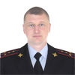
Образование:
Карагандинский политехнический колледж специальность таможенное дело, квалификация "Инспектор таможенной службы".
Дальневосточный юридический институт МВД РФ г. Хабаровск, по специальности «Правоохранительная деятельность», квалификация – юрист.
Службу в органах внутренних дел начал в 2006г. стажёром по должности инспектора дорожно-патрульной службы отдельного взвода дорожно-патрульной службы отделения государственной инспекции безопасности дорожного движения милиции общественной безопасности отдела внутренних дел города Партизанска.
С 2019 года начальник тыла ОМВД России по городу Партизанску.
Звание: капитан внутренней службы.

Ширяев Дмитрий Викторович
Начальник отдела ГИБДД ОМВД России по г. Партизанску
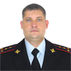
Образование:
Приморский горный техникум, специальность «Монтаж, наладка и эксплуатация электрооборудования промышленных и гражданских зданий», квалификация - техник.
Национальный институт бизнеса по направлению «Юриспруденция», квалификация – бакалавр.
Службу в органах внутренних дел начал в 2007 году стажёром по должности инспектора дорожно-патрульной службы взвода в составе отдельной роты патрульно-патрульной службы ОГИБДД МОБ ОВД по Партизанскому городскому округу.
С 2021 года начальник отдела ГИБДД ОМВД России по г. Партизанску.
Звание: капитан полиции.

Назаров Алексей Михайлович
Начальник отдела участковых уполномоченных полиции
и по делам несовершеннолетних ОМВД России по г. Партизанску
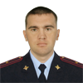
Образование:
Дальневосточный государственный технический университет по специальности «Шахтное и подземное строительство», квалификация - горный инженер.
Московский экономический институт, специальность «Юриспруденция», квалификация – бакалавр.
Службу в органах внутренних дел начал в 2008 году стажёром по должности участкового уполномоченного милиции отдела участковых уполномоченных милиции, милиции общественной безопасности отдела внутренних дел по Партизанскому городскому округу.
С 2020 начальник отдела участковых уполномоченных полиции и по делам несовершеннолетних ОМВД России по г. Партизанску.
Звание: майор полиции.

Грачев Алексей Сергеевич
Начальник отдела по вопросам миграции ОМВД России по г. Партизанску
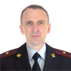
Образование:
Владивостокский государственный университет экономики и сервиса по направлению «Юриспруденция», квалификация – бакалавр.
Службу в органах внутренних дел начал в 2006г. стажёром по должности инспектора моторизованного взвода дорожно-патрульной службы государственной инспекции безопасности дорожного движения милиции общественной безопасности отдела внутренних дел города Партизанска.
С 2020 года начальник отдела по вопросам миграции ОМВД России по г. Партизанску.
Звание: майор полиции.

Белозерский Сергей Владимирович
Оперуполномоченный группы экономической безопасности
и противодействия коррупции ОМВД России по г. Партизанску
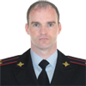
Образование:
Санкт-Петербургский университет Государственной противопожарной службы Министерства Российской Федерации по делам гражданской обороны, чрезвычайным ситуациям и ликвидации последствий стихийных бедствий", г. Санкт-Петербург, по специальности "Пожарная безопасность", квалификация - специалист.
Службу в органах внутренних дел начал в 2019 году стажёром по должности оперуполномоченного отделения по контролю за оборотом наркотиков ОМВД России по г. Партизанску.
С 2021 года оперуполномоченный группы экономической безопасности и противодействия коррупции ОМВД России по городу Партизанску.
Звание: лейтенант полиции.

Трегуб Евгений Владимирович
Начальник дежурной части ОМВД России по г. Партизанску
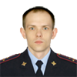
Образование:
Дальневосточный Федеральный Университет по специальности «Защита в чрезвычайных ситуациях», квалификация - инженер
Национальный институт бизнеса по специальности «Юриспруденция», квалификация – бакалавр.
Службу в органах внутренних дел начал в 2014 году стажёром по должности инспектора (патрульно-постовой службы полиции) мобильного взвода в составе отдельной роты патрульно-постовой службы полиции ОМВД России по городу Находке.
С 2018 года командир отдельного взвода патрульно-постовой службы полиции ОМВД России по г. Партизанску.
Звание: капитан полиции.

Бурнейко Валентина Николаевна
Старший инспектор группы по исполнению административного законодательства
ОМВД России по г. Партизанску
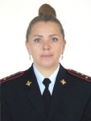
Образование:
В 2016 г. окончила Гуманитарно-экономический и технологический институт по направлению подготовки «юриспруденция», квалификация бакалавр.
Службу в органах внутренних дел начала в 2003 г. стажёром по должности младшего инспектора 2 категории отдела охраны учреждения ИЦ 267/27 Главного управления исполнения наказания Минюста РФ по Приморскому краю.
С 2022 года старший инспектор группы по исполнению административного законодательства ОМВД России по г. Партизанску.
Звание: капитан полиции.

Сергиенко Андрей Сергеевич
Заместитель командира отдельного взвода патрульно-постовой службы полиции
ОМВД России по г. Партизанску
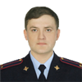
Образование:
Дальневосточный государственный технический университет по специальности «Технические машины и оборудование», квалификация - бакалавр техники и технологии.
Национальный институт бизнеса по специальности «Юриспруденция».
Службу в органах внутренних дел начал в 2013 году стажёр по должности стрелка моторизированного взвода отряда мобильного особого назначения УМВД России по Приморскому краю.
С 2021 года заместитель командира отдельного взвода патрульно-постовой службы полиции ОМВД России по г. Партизанску.
Звание: старший лейтенант полиции.

Коржановский Сергей Иванович
Начальник изолятора временного содержания подозреваемых и обвиняемых
ОМВД России по г. Партизанску
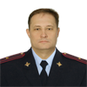
Образование:
Приморский центр подготовки кадров по специальности «Техническое обслуживание и ремонт автомобилей», квалификация - техник-механик.
Современная гуманитарная академия по направлению «Юриспруденция», квалификация – бакалавр.
Службу в органах внутренних дел начал в 1993 году стажёром по должности оперуполномоченного уголовного розыска отдела внутренних дел г.Партизанска.
С 2020 года начальника изолятора временного содержания подозреваемых и обвиняемых ОМВД России по г. Партизанску.
Звание: майор полиции.

Малышева Вера Владимировна
Инспектор оперативного направления ОМВД России по г. Партизанску
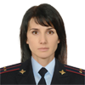
Образование:
Владивостокский государственный университет экономики и сервиса, по специальности «Менеджмент организации», квалификация – «менеджер».
Службу в органах внутренних дел начала в 2017 году в должности инспектора по физической культуре отделения по работе с личным составом ОМВД России по городу Партизанску.
С 2018 года инспектор оперативного направления ОМВД России по городу Партизанску.
Звание: лейтенант полиции.

Моисеева Светлана Вячеславовна
Главный бухгалтер ОМВД России по г. Партизанску
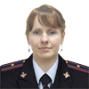
Образование:
Дальневосточный государственный университет г. Владивосток по специальности «Финансы и кредит», квалификация - экономист.
Службу в органах внутренних дел начала в 2009 году стажёром по должности оперуполномоченного ОЮЭП Находкинского ЛОВДТ.
Звание: майор внутренней службы.

МО МВД России "Партизанский"

Искуменко Сергей Олегович
Заместитель начальника МО МВД России "Партизанский" - начальник полиции
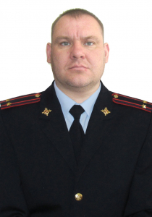
Сергей Олегович Искуменко родился 19 декабря 1979 года в с. Екатериновка Партизанского района Приморского края.
В 2002 году с отличием окончил Уссурийский государственный педагогический институт по специальности «Биология, педагог-психолог». Ему присвоена квалификация «учитель». После окончания института в течение года работал учителем в средней школе с. Золотая Долина Партизанского района Приморского края.
Службу в органах внутренних дел Сергей Искуменко начал в 2003 году с должности инспектора по делам несовершеннолетних. После чего с 2003 года в течение 16 лет посвятил службе в отделе уголовного розыска МО МВД России «Партизанский», в том числе на должности заместителя начальника данного подразделения.
В 2016 году окончил Дальневосточный юридический институт Министерства внутренних дел РФ, по специальности: «Юриспруденция».
В феврале 2022 года назначен на должность заместителя начальника МО МВД России «Партизанский» - начальника полиции
Звание: подполковник полиции

Виер Роман Сергеевича
Заместитель начальника полиции (по оперативной работе) МО МВД России "Партизанский"
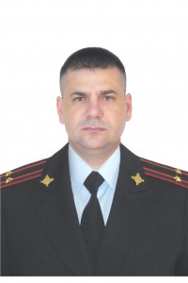
Роман Сергеевич Виер родился 28 февраля 1984 года в пос. Углекаменск города Партизанска Приморского края.
В 2015 году окончил НОУ ВО «Институт Мировой экономики и информатизации» по специальности «Юриспруденция» с присвоением квалификации «Бакалавр».
Службу в органах внутерннних дел Российской Федерации начал в 2007 году в должности оперуполномоченного отдела уголовного розыска ОМВД России по городу Партизанску, в котором прослужил в течение 10 лет. После чего, проходил службу в подразделениях экономической безопансости и противодействия коррупции ОМВД России по городу Партизанску.
С 2021 года по 2022 год гпроходил службу в долждности начальника смены дежурной части МО МВД России "Партизанский".
В июле 2022 года назначен на должность заместителя начальника полциии (по оперативной работе) МО МВД России "Партизанский".
Звание: подполковник полиции

Фуртас Дмитрий Александрович
Заместитель начальника полиции по охране общественного порядка МО МВД России "Партизанский"
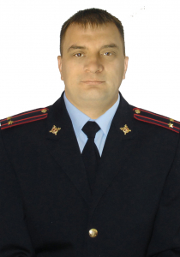
Дата рождения 24 апреля 1972 года
В 1996 году окончил Приморский горный техникум по специальности "эксплуатация и ремонт горного электромеханического оборудования и автоматических устройств", квалификация "техник"
В 2005 году окончил Владивостокский филиал Дальневосточного юридического института МВД РФ, г. Хабаровск, по специальности "Юриспруденция", квалификация "Юрист"
С 1993 года милиционер патрульно-постовой службы милиции ОВД г. Партизанска
С мая 1995 года инспектор дорожно-патрульной службы отделения государственной автомобильной инспекции милиции общественной безопасности ОВД г. Партизанска
С 1999 года Участковый инспектор милиции отделения организации работы участковых инспекторов милиции ОВД г. Партизанска
С 2007 года инспектор дорожно-патрульной службы взвода в составе отдельной роты дорожно-патрульной службы государственной инспекции безпасности дорожного движения милиции общественной безопасности ОВД по Партизанскому району
С 2012 года начальник штаба МО МВД России "Партизанский"
В 2019 году назначен на должность заместителя начальника полиции (по охране общественного порядка) МО МВД России "Партизанский"
Подполковник полиции с 05.07.2019 года
Имеет ведомственные награды: Медаль "За отличие в службе" III, II, I степени.

Пункт полиции №21 МО МВД России "Партизанский" (Лазовский район)

Пункт полиции №22 МО МВД России "Партизанский" (Лазовский район)

Черных Дмитрий Александрович
Начальник ПП №22 МО МВД России "Партизанский" (дислокация пгт. Преображение)
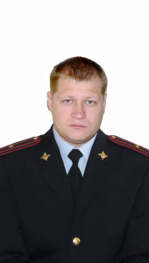
Дмитрий Александрович Черных родился 27 сентября 1981 года в поселке Преображение Лазовского района Приморского края.
Службу в органах внутренних дел начал в сентябре 1998 года курсантом Дальневосточного юридического института МВД Российской Федерации, который успешно окончил в 2000 году с присвоением квалификации «юрист» по специальности «правоохранительная деятельность.
С августа 2000 года по февраль 2001 года проходил службу оперуполномоченным группы по экономическим преступлениям криминальной милиции ОВД Лазовского района. С февраля 2001 года по январь 2003 года проходил службу в должности инспектора по предупреждению правонарушений несовершеннолетних отдела внутренних дел Лазовского района.
С января 2003 года переведен в УВД по городу Владивостоку, где проходил службу оперуполномоченным отдела уголовного розыска. С сентября 2005 года по октябрь 2006 года проходил службу в должности оперуполномоченного отдела по пресечению организованной преступной деятельности в сфере незаконного оборота наркотиков управления по борьбе с организованной преступностью УВД Приморского края. С октября 2006 года в течение трех лет возглавлял отделение по борьбе с преступностью несовершеннолетних и незаконным оборотом наркотиков отдела уголовного розыска УВД Фрунзенского района г. Владивостока. С октября 2009 года по февраль 2011 года возглавлял отделение по борьбе с преступностью среди несовершеннолетних и незаконным оборотом наркотиков отдела уголовного розыска отделения милиции №4 УВД по г. Владивостоку.
С февраля 2011 года возглавлял отделения милиции п. Преображение отдела внутренних дел по Лазовскому муниципальному району.
В июле 2011 года назначен на должность начальника пункта полиции № 22 (дислокация пгт Преображение) МО МВД России «Партизанский»
Звание: майор полиции

ОМВД России по Пограничному округу

Душкин Алексей Геннадьевич
Начальник ОМВД России по Пограничному муниципальному округу
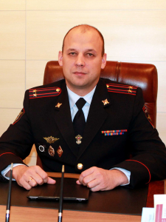
Звание: подполковник полиции

Мискачев Александр Вячеславович
Заместитель начальника ОМВД - начальник полиции
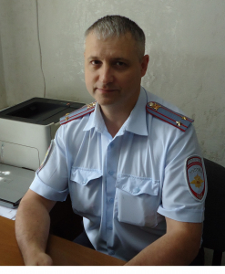
Звание: подполковник полиции

Хиврич Николай Александрович
Заместитель начальника отдела - начальник СО
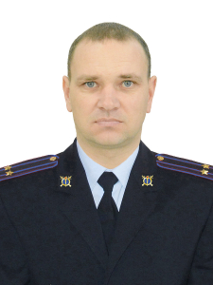
Звание: подполковник юстиции

Маринченко Татьяна Николаевна
Заместитель начальника ОМВД-начальник ОРЛС
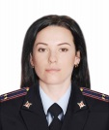
Звание: подполковник полиции

ОМВД России по Пожарскому району

Куцак Александр Павлович
Начальник ОМВД России "Пожарский"
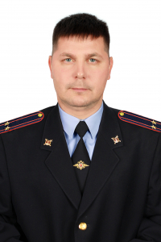
Специальное звание: подполковник полиции
Год рождения: 1984
Образование: Дальневосточный государственный технический университет (ДВПИ имени В.В. Куйбышева) г. Владивосток по специальности "Защита при чрезвычайных ситуациях";
Образовательная организация высшего образования "Открытый юридический институт" (фонд) г. Владивосток, бакалавриат по направлению юриспруденция.
В ОМВД служит с 2016 года
Награжден медалью "За доблесть в службе", медалью "За отличие в службе" 3 степени.

Пьяных Алексей Валерьевич
Заместитель начальника ОМВД России "Пожарский"
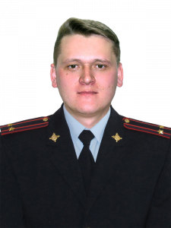
Звание: подполковник внутрнней службы
Дата рождения: 01.09. 1977 года.
Образование: высшее профессиональное. В 2000 году окончил Хабаровский Военный институт Федеральной пограничной службы Российской Федерации, квалификация-офицер тактического звена, специальность-юрист.
В правоохранительных органах служит с 2006 года. Прошел путь от оперуполномоченного отдела уголовного розыска криминальной милиции - Заместитель начальника отдела-начальник отделения по работе с личным составом - Помощник начальника ОМВД России по Пожарскому району-начальник отделения (по работе с личным составом) - Заместитель начальника ОМВД России по Пожарскому району УМВД России по Приморскому краю.
Награжден:
«Отличник погранслужбы 3 степени».
«За службу на Кавказе».
«Отличник погранслужбы 2 степени».
Медаль «За отличие в службе 3-й степени».
Медаль «За отличие в службе 2-й степени».
Медаль «За отличие в службе 1-й степени».

Черников Евгений Иванович
Заместитель начальника полиции (по охране общественного порядка) ОМВД России "Пожарский"
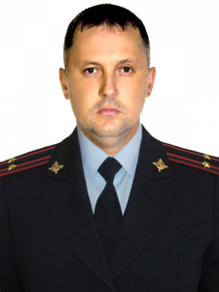
Звание: подполковник полиции.

Михайлова Наталья Николаевна
Помощник начальника ОМВД России "Пожарский" - начальник отделения (по работе с личным составом)
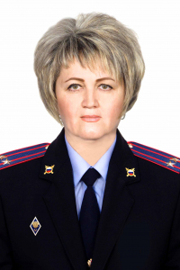
Звание: подполковник внутренней службы.
Дата рождения: 13 февраля 1972 года рождения.
Образование:
В 1995 году окончила Хабаровский государственный технический университет, г. Хабаровск
специальность - «Строительство автодорог и аэродромов»
квалификация – инженер-строитель
В 2003 году окончила Хабаровский государственный технический университет, г. Хабаровск
специальность - «Финансы и кредит»
квалификация – экономист
В правоохранительных органах служит с 2009 года.

МО МВД России "Спасский"

Фисенко Максим Александрович
Начальник Межмуниципального отдела МВД России "Спасский"
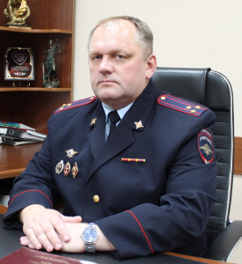
Дата рождения: 23 марта 1979 года.
Уроженец с. Новосельское, Спасского района, Приморского края.
Образование: высшее.
В 1998 г. окончил Читинскую специальную среднюю школу милиции МВД РФ.
В 2002 г. окончил Владивостокский филиал Дальневосточного Юридического института МВД РФ.
Служит в правоохранительных органах с 1998 года. Карьеру начал с должности следователя в звании лейтенант юстиции.
В течении 23 лет работал в следственном отделе МО МВД России «Спасский».
С 2011 года являлся начальником следственного отдела МО МВД России «Спасский».
С 15 января 2021 года приказом начальника УМВД России по Приморскому краю назначен на должность начальника МО МВД России «Спасский».
За добросовестное отношение к служебным обязанностям награжден нагрудным знаком «Лучший следователь».
Министерством внутренних дел Российской Федерации награжден медалью «За доблесть службы».
Министерством Внутренних дел Российской Федерации награжден нагрудным знаком «За отличную службу в МВД» 2 степени.
В 2017 году занесен на доску почета УМВД России по Приморскому краю за отличие в служебной деятельности.
Звание: полковник полиции.

Константинов Александр Викторович
Заместитель начальника Межмуниципального отдела МВД России "Спасский" - начальник полиции
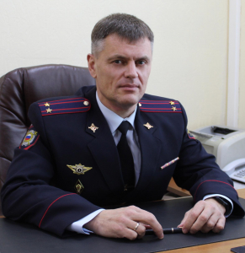
Заместитель начальника - начальник полиции Межмуниципального отдела Министерства внутренних дел Российской Федерации "Спасский" Константинов Александр Викторович.
Дата рождения: 27 апреля 1978 года.
Образование: высшее, в 2002 году окончил Владивостокский филиал Дальневосточного юридического института Министерства внутренних дел Российской Федерации, специальность «юриспруденция», квалификация «юрист», г. Владивосток.
Служит в правоохранительных органах с 1997 года. После окончания Уссурийского факультета Владивостокского филиала Юридического института МВД России был назначен на должность оперуполномоченного отделения по незаконному обороту наркотиков криминальной милиции отдела внутренних дел г. Спасска- Дальнего.
С декабря 2004 года работал в должности оперуполномоченный отделения по раскрытию преступлений против личности отдела уголовного розыска криминальной милиции отдела внутренних дел по городскому округу Спасск-Дальний, а в феврале 2015 назначен на должность начальника отдела уголовного розыска МО МВД России «Спасский».
С января 2017 года назначен заместителем начальника полиции (по оперативной работе) МО МВД России "Спасский".
Награжден медалью «За отличие в службе» 1,2,3 степени.
Звание: подполковник полиции.

Болотов Вадим Геннадьевич
Заместитель начальника отдела Межмуниципального отдела МВД России "Спасский"
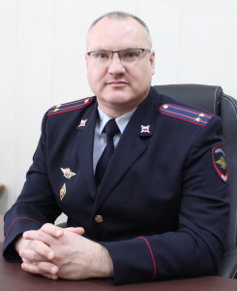
Дата рождения: 4 августа 1975 года.
Образование: высшее, Хабаровская высшая школа МВД России.
Служит в правоохранительных органах с 1992 года с момента зачислени курсантом Хабаровской высшей школы милиции МВД России. С1996 года следователь следственного отдела внутренних дел г. Спасск-Дальний УВД Приморского края. В 2000 году назначен на должность старшего инспектора гражданской обороны штаба отдела внутренних дел г. Спасск-Дальний. С 2005 года начальник дежурной части отдела внутренних дел г. Спасск-Дальний. В 2006 году назначен заместителем начальника - начальником штаба. В связи реорганизацией с 2011 года служил начальником дежурной части. В 2015 году назначен заместителем начальника Межмуниципального отдела Министерства внутренних дел РФ "Спасский".
Награжден медалями "За отличие в службе" 3, 2 и 1 степени.
Звание: подполковник полиции.

Жемер Юрий Владимирович
Заместитель начальника полиции (по охране общественного порядка) Межмуниципального отдела МВД России "Спасский"
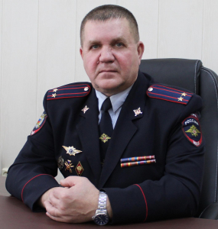
Дата рождения: 24 марта 1970 года.
Образование: высшее, Дальневосточный юридический институт МВД РФ.
Служит в органах правопорядка с 1990 года. Начинал сдолжности милиционера взвода патрульно-постовой службы милиции ОВД Спасского горисполкома УВД Примкрайисполкома. С1993 года командир отделения роты патрульно постовой службы. В 1994 году назначен командиром взвода ППС. С 1998 года заместитель командира роты ППС. В 2005 году назначен командиром отдельной роты ППС. С 2011 года в должности заместителя начальника полиции(по охране общественного порядка) МОМВД России "Спасский".
За период службы трижды был в командировках в Северо-Кавказком регионе в 2001, 2005 и 2013 годах
Награжден нагрудным знаком "За отличную службу в МВД СССР", медалями "За отличие в службе 3, 2 и 1 степени, нагрудным знаком " Взаимодействие и сотрудничество" имеет 19 поощрений за достижения в служебной деятельности.
Звание: подполковник полиции.

Скибин Александр Владимирович
Заместитель начальника Межмуниципального отдела МВД России "Спасский" - начальник отделения (отделение по работе с личным составом)
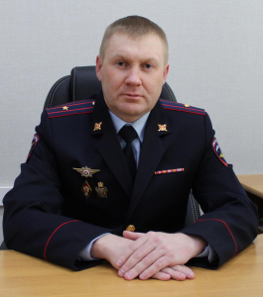
Александр Скибин родился 18 апреля 1985 года в городе Спасск-Дальний Приморского края. В 2011 году окончил Дальневосточный юридический институт МВД России по специальности «Юриспруденция». Ему была присвоена квалификация «юрист».
С 2002 по 2023 год проходил службу в ГУФСИН России по Приморскому краю на различных должностях.
Александр Владимирович награжден медалями ФСИН России «За отличие в службе» 1, 2, 3 степени, нагрудным знаком «Лучший работник службы кадров и работы с личным составом» и другими ведомственными наградами.
В ноябре 2023 года назначен на должность заместителя начальника МО МВД России «Спасский» - начальника отделения (отделение по работе с личным составом).
Звание: майор полиции

Пастушенко Андрей Леонидович
Заместитель начальника Межмуниципального отдела МВД России "Спасский" - начальник следственного отдела
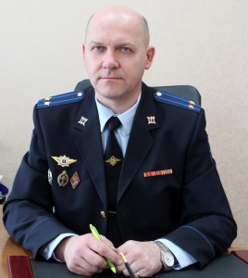
Подполковник юстиции

Леоненко Андрей Анатольевич
Заместитель Начальника полиции (по оперативной работе) Межмуниципального отдела МВД России "Спасский"
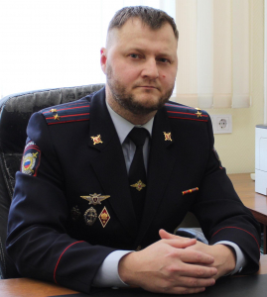
Дата рождения: 17 октября 1985 года.
Место рождения: г. Спасск-Дальний, Приморский край
Образование: высшее, в 2014 году окончил Дальневосточный юридический институт МВД РФ, специальность «правоохранительная деятельность», квалификация «юрист», г. Хабаровск.
Служит в правоохранительных органах с 2008 года. Профессиональная деятельность Андрея Анатольевича в системе МВД неразрывно связана с отделом уголовного розыска. На службу в МО МВД России "Спасский" поступил в 2008 году, в должности оперуполномоченного отделения по раскрытию преступлений против личности отдела уголовного розыска. Пройдя по всем ступеням данного подразделения в 2016 году был назначен начальником отделения по розыску лиц отдела уголовного розыска МО МВД России "Спасский".
Звание: подполковник полиции

ОМВД России по г. Уссурийску

Кононенко Андрей Анатольевич
Начальник Отдела МВД России по г. Уссурийску
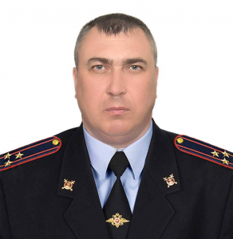
Родился 13 декабря 1975 года в поселке Липовцы Октябрьского района Приморского края
Образование: высшее, в 2011 году окончил Владивостокский филиал Дальневосточного юридического института МВД России, по специальности «юриспруденция», квалификация – юрист, г. Владивосток
Свой путь в органах внутренних дел начал в 1995 году. Начинал свою деятельность с должности милиционера отдельной роты конвойной службы УВД города Уссурийска.
За годы службы в органах внутренних дел прошел путь от рядового сотрудника до начальника Уголовного розыска отдела МВД России по городу Уссурийску.
С октября 2021 г назначен на должность заместителя начальника отдела- начальника полиции отдела МВД России по г.Уссурийску.
С марта 2025 года назначен на должность начальника отдела МВД России по городу Уссурийску.
Награжден медалями «За отличие в службе» трех степеней, «За боевое содружество».
Звание: полковник полиции

Даниленко Вячеслав Сергеевич
Заместитель начальника Отдела МВД России по г. Уссурийску
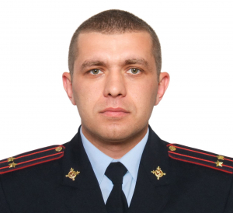
Дата рождения: 19 сентября 1989 года
Образование: высшее. В 2008 году окончил Уссурийский филиал ДВЮИ МВД России, по специальности «Правоохранительная деятельность, квалификация – юрист, в 2013 г. окончил Владивостокский филиал Дальневосточного юридического института МВД России, по специальности "юриспруденция", квалификация- юрист.
Служба в органах внутренних дел с 2006 года.
С 2011 г. по 2022 г. проходил службу в оперативных подразделениях отдела уголовного розыска, отдела экономической безопасности и противодействия коррупции отдела МВД России по г.Уссурийску
В феврале 2022 года - назначен на должность начальника отдела экономической безопасности и противодействия коррупции отдела МВД России по г.Уссурийску.
В октябре 2024 года назначен на должность заместителя начальника Отдела МВД России по г.Уссурийсу
Награжден медалями «За отличие в службе» III степени, II степени.
Звание: подполковник внутренней службы

Панаев Евгений Эдуардович
Заместитель начальника полиции (по охране общественного порядка) Отдела МВД России по г. Уссурийску
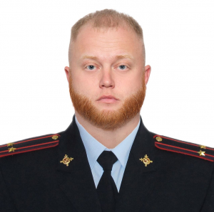
Родился 28 января 1989 года в г.Хабаровске Хабаровского края
Образование: высшее. В 2013 году окончил Владивостокский филиал ДВЮИ МВД России по специальности «правоохранительная деятельность», квалификация – юрист.
Служба в органах внутренних дел с 2006 года
Службу в органах внутренних дел начал с должности инспектора дорожно-патрульной службы отдельного батальона дорожно-патрульной службы государственной инспекции безопасности дорожного движения милиции общественной безопасности УВД по Уссурийскому городскому округу УВД по Приморскому краю.
В 2014 году назначен на должность инспектора группы охраны общественного порядка ОМВД России по г.Уссурийску УМВД России по Приморскому краю.
С 2017 года - заместитель начальника полиции (по охране общественного порядка) ОМВД России по г. Уссурийску УМВД России по Приморскому краю
Имеет ведомственные награды и знаки отличия: медали «За отличие в службе» 2 и 3 степени, "За боевое содружество", "За доблесть в службе", "Участник боевых действий", "Ветеран боевых действий", "За службу на Северном Кавказе", " 200 лет Георгиевскому кресту"; нагрудный знак "За Верность долгу", "За отличие в службе в особых условиях", " За службу на Северном Кавказе".
Звание: подполковник полиции

Андросова Ольга Александровна
Заместитель начальника отдела – начальник отдела (отдел по работе с личным составом) Отдела МВД России по г. Уссурийску
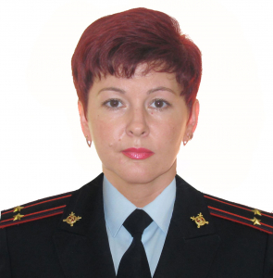
Родилась 1 декабря 1971 года в с. Кокшаровка, Чугуевского района, Приморского края.
Образование высшее. В 2017 году окончила Гуманитарный институт, г.Владивосток, по направлению деятельности «Юриспруденция», квалификация «Бакалавр».
Службу в органах внутренних дел начала в подразделении по делам несовершеннолетних милиции общественной безопасности управления внутренних дел г. Уссурийска УВД Приморского края.
В период с 2009 года по 2020 год - служба в отделении по работе с личным составом МВД России на различных должностях.
С 2020 года по апрель 2025 года - служба в отделе уголовного розыска.
С апреля 2025 года назначена на должность заместителя начальника отдела – начальника отдела (отдел по работе с личным составом) отдела МВД России по городу Уссурийску.
Награждена медалями «За отличие в службе» III, II, I степени.
Звание: подполковник полиции.

Прохоренко Наталья Владимировна
Заместитель начальника Отдела МВД России по г. Уссурийску-начальник следственного отдела
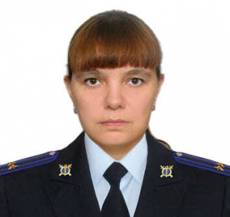
Родилась 19 марта 1978 года в г. Уссурийске, Приморского край
Образование: высшее. В 2008 году окончила Уссурийский филиал Дальневосточного государственного университета по специальности «юриспруденция», квалификация - юрист.
Службу в органах внутренних дел начала с 2009 года с должности следователя отдела по расследованию дорожно-транспортных преступлений следственного управления при УВД по Уссурийскому городскому округу Приморского края.
В 2018 году назначена на должность начальника отделения по расследованию дорожно-транспортных преступлений и преступлений, связанных с посягательствами на автотранспорт следственного отдела ОМВД России по г. Уссурийску.
С 2020 года назначена заместителем начальника следственного отдела ОМВД России по г. Уссурийску.
С января 2024 года назначена заместителем начальника ОМВД России по г. Уссурийску – начальником следственного отдела.
Звание: подполковник юстиции.

ОМВД России по Ханкайскому округу

Тимченко Роман Алексеевич
Начальник отдела МВД России по Ханкайскому округу
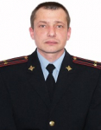
Дата рождения: 27 января 1973 года.
Образование: высшее, ФГКОУ ВПО "Академия управления Министерства внутренних дел Российской Федерации". В 2004 году окончил Владивостокский филиал Дальневосточного юридического института МВД РФ.
Служит в правоохранительных органах с 1996 года. Карьеру начинал с должности оперуполномоченного отделения по борьбе с незаконным оборотом наркотиков криминальной милиции. В 2000 году стал старшим оперуполномоченным отделения.
В 2003 году назначен на должность старшего оперуполномоченного группы по зональному обслуживанию отдела уголовного розыска криминальной милиции ОВД Ханкайского района. С 2004 года - заместитель начальника отдела - начальник отделения по раскрытию тяжких преступлений. С 2011 по 2014 год - заместитель начальника отдела МВД России - начальник полиции ОМВД России по Ханкайскому району.
В 2014 году назначен начальником ОМВД России по Ханкайскому району.
Имеет диплом об окончании Владивостокского филиала Дальневосточного юридического института МВД РФ. В 2013 году окончил ФГКОУ ВПО "Академию управления Министерства внутренних дел Российской Федерации.
Награжден медалью "За отличие в службе" III, II,I степени.
Звание: подполковник полиции

Шевкунов Олег Николаевич
Заместитель начальника отдела - начальник полиции ОМВД России по Ханкайскому округу
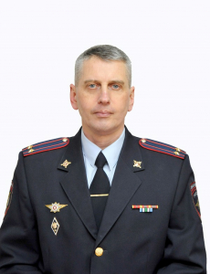
Родился 12 июля 1975 года в г. Владивосток.
Образование: высшее юридическое.
Окончил Гуманитарный институт г. Владивостока по направлению «юриспруденция», квалификация «бакалавр».
Звание: подполковник полиции

Купцов Алексей Владимирович
Заместитель начальника отдела МВД России по Ханкайскому округу
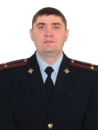
Купцов Алексей Владимирович родился 12 декабря 1979 года, в поселке Дальний Нижнеилимского района Иркутской области.
На службу в органы внутренних дел поступил в 2012 году по должности инспектора направления мобилизационной подготовки и мобилизации ОМВД России по Ханкайскому району. В должности инспектора направления мобилизационной подготовки и мобилизации ОМВД России по Ханкайскому району прослужил четыре года.
В феврале 2016 года был назначен на должность старшего инспектора ОМВД Росси по Ханкайскому району.
В марте 2021 года назначен на должность заместителя начальника ОМВД России по Ханкайскому округу.
Имеет ведомственные награды: медаль "За отличие в службе" II, III степени.
Звание: подполковник внутренней службы.

Михайлик Елена Алексеевна
Заместитель начальника - начальник следственного отделения ОМВД России по Ханкайскому округу
Родилась 12 января 1966 года в с. Хороль Хорольского района.
Образование: высшее.
В 2014 году окончила НАЧОУ ВПО "Современная гуманитарная академия" по специальности "юриспруденция" квалификация "бакалавр".
Службу в органах внутренних дел начала в сентябре 1995 года стажером по должности следователя следственного отдела про ОВД Хорольского отдела. Дальнейшая служба проходит в следственном отделе Хорольского, Ханкайского района. В мае 2016 года зачислена на должность заместителя начальника отдела - начальника следственного отделения ОМВД России по Ханкайского района.
Имеет медали "За отличие в службе" I, II,III степени.
Звание: полковник юстиции.

Янголь Евгений Владимирович
Заместитель начальника отдела МВД России – начальник отделения по работе с личным составом отдела МВД России по Ханкайскому округу
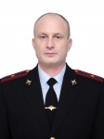
Родился 27 июля 1978 года в с. Камень-Рыболов Ханкайского района.
Образование: высшее юридическое.
В 2016 году окончил АНО ВО «Национальный институт бизнеса» по направлению «юриспруденция», квалификация «бакалавр».
С сентября 2012 года вступил в должность специалиста (по воспитательной работе) отделения по работе с личным составом отдела МВД России по Ханкайскому округу, с ноября 2021 года - старший специалист (по воспитательной работе) отделения по работе с личным составом отдела МВД России по Ханкайскому округу
С декабря 2023 года занимает должность заместителя начальника отдела МВД России – начальника отделения (по работе с личным составом) ОМВД России по Ханкайскому округу.
Имеет медали «За отличие в службе» III, II, I степени
Звание:майор полиции

Залозный Максим Александрович
Заместитель начальника полиции (по охране общественного порядка) отдела МВД России по Ханкайскому округу
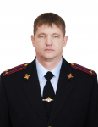
Родился 03 апреля 1982 года в с. Камень - Рыболов Ханкайского района.
Образование: высшее.
В 2015 году окончил НОУ ВПО «Институт Мировой экономики и информатизации» по направлению «юриспруденция» присвоена квалификация «бакалавр»
Службу в органах внутренних дел начал в сентябре 2008 года участковым уполномоченным милиции отдела участковых уполномоченных милиции МОБ ОВД по Ханкайскому муниципальному району, с июля 2011 года - участковый уполномоченный полиции отдела участковых уполномоченных полиции и по делам несовершеннолетних ОМВД России по Ханкайскому району. С октября 2015 года начальник отделения участковых уполномоченных полиции и по делам несовершеннолетних ОМВД России по Ханкайскому округу.
С ноября 2023 года в должности заместителя начальника полиции (по охране общественного порядка) ОМВД России по Ханкайскому округу.
Имеет медали "За отличие в службе" III и II степени.
Звание: подполковник полиции.

ОМВД России по Хасанскому району

Сухойван Андрей Викторович
Начальник Отдела МВД России "Хасанский"
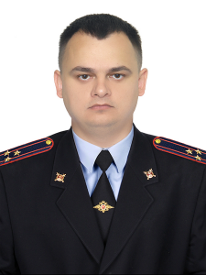

Москвич Анна Евгеньевна
Заместитель начальника Отдела МВД России "Хасанский"
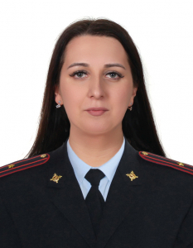
подполковник внутренней службы. Дата рождения: 18.02.1985 г. Образование высшее. В правохранительных органах с 2001 г.

Игамбердиев Антон Олегович
Заместитель начальника - начальник полиции Отдела МВД России "Хасанский"
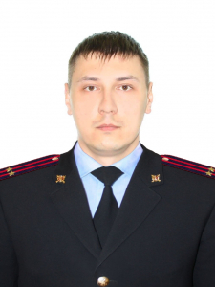

Кудравец Светлана Анатольевна
заместитель начальника
Отдела МВД России "Хасанский" - начальник отделения по работе с личным составом
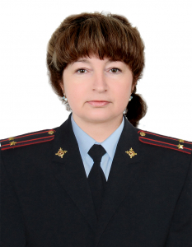
Звание: Подполковник полиции

Белозёр Евгения Николаевна
Заместитель начальника
Отдела МВД России "Хасанский" - начальник следственного отдела
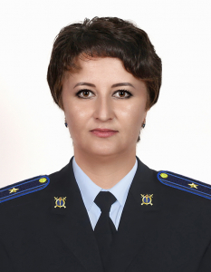
дата рождения: 26 мая 1985 г.
образование: высшее, в 2013 году зашершила обучение в Дальневосточном юридическом институте МВД России, с присвоением специализации "юриспруденция".
В правохранительных органах с 2014 года.
звание: майор юстиции.
награды: медаль "За отличие в службе" lll степени.

Пункт полиции №23 ОМВД России по Хасанскому району

ОМВД России по Хорольскому округу

Евсеев Станислав Вячеславович
Начальник ОМВД России по Хорольскому округу подполковник полиции
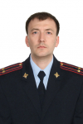
Дата рождения: 13 июня 1981 года
Образование: высшее. В 2000 году окончил Юридический институт МВД России (г.Уссурийск) по специальности «правоохранительная деятельность». В 2003 году окончил Владивостокский филиал Дальневосточного юридического институт Министерства внутренних дел Российской Федерации по специальности – «юриспруденция», квалификация – юрист.
Служит в правоохранительных органах с сентября 1998 года
С сентября 2000 года по октябрь 2003 года проходил службу в должности оперуполномоченного ОУР 1-го ОМ УВД г.Уссурийска
С октября 2003 года по август 2011 года замещал должности оперуполномоченного, старшего оперуполномоченного и начальника отделения ОРЧ № 4 по налоговым преступлениям УВД Приморского края.
С августа 2011 года по март 2014 года проходил службу в должности начальника отделения ЭБиПК ОМВД России по Михайловскому району
С марта 2014 по ноябрь 2015 года проходил службу в должности заместителя начальника отдела ЭБиПК УМВД России по г.Владивосток
В ноябре 2015 года назначен на должность заместителя начальника отдела – начальника полиции отдела МВД России по Михайловскому району УМВД России по Приморскому краю.
За период службы в МВД РФ Станислав Вячеславович Евсеев неоднократно поощрялся руководством УМВД России по Приморскому краю.
Назначен на должность начальника ОМВД России по Хорольскому округу со 2 августа 2021 года
Звание: подполковник полиции.

Брижатый Семен Григорьевич
Заместитель начальника отдела ОМВД России по Хорольскому округу-начальник полиции
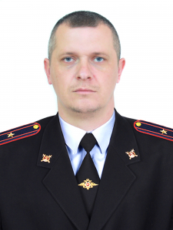

Никитенко Дмитрий Александрович
Заместитель начальника ОМВД России по Хорольскому округу - начальник следственного отделения
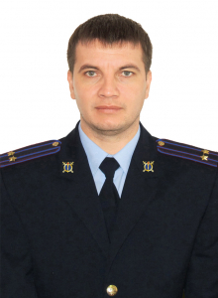

Лёвин Владимир Михайлович
Заместитель начальника ОМВД России по Хорольскому округу
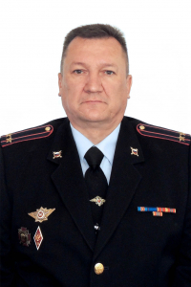

Москалец Константин Николаевич
Заместитель начальник ОМВД России по Хорольскому округу
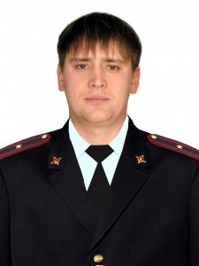

Пункт полиции №24 ОМВД России по Хорольскому округу

ОМВД России по Черниговскому району

Дякун Александр Петрович
Начальник отдела МВД России "Черниговский"
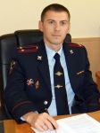
Год рождения: 20 января 1982 г.
Место рождения: с. Спасское, Спасского района, Приморского края.
Имеет дипломы об окончании Уссурийского (2001г) и Владивостокского (2003г.) филиалов Юридического института МВД России. Служит в органах внутренних дел с сентября 1999 года.
Трудовую деятельность в МВД Александр Петрович начал в группе по борьбе с преступлениями и правонарушениями на потребительском рынке и исполнения административного законодательства Спасского ГОВД. Далее служил участковым уполномоченным отдела УУП милиции общественной безопасности Спасского РОВД.
После чего Александр Петрович переходит на службу в штаб Спасского РОВД, где начинает продвигаться по карьерной лестнице от должности старшего инспектора по анализу, планированию и контролю до начальника штаба МОМВД России «Спасский».
В январе 2015 года назначен на должность заместителя начальника отдела МВД России по Черниговскому району
В сентябре 2021 года назначен на должность начальника отдела МВД России по Черниговскому району
Награжден государственными наградами «За отличие в службе I, II,III степени».
Звание: подполковник полиции

Кузнецов Анатолий Николаевич
Заместитель начальника отдела МВД России "Черниговский" - начальник полиции
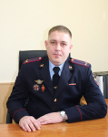
Дата рождения: 03 октября 1985 года
Место рождения: город Партизанск, Приморский край
В 2013 году окончил Дальневосточный юридический институт Министерства внутренних дел Российской Федерации, специальность «правоохранительная деятельность», квалификация «юрист», г. Хабаровск.
Трудовую деятельность в системе МВД Анатолий Николаевич начал 1 сентября 2006 года
В августе 2011 года назначен на должность оперуполномоченного отдела экономической безопасности и противодействия коррупции Межмуниципального отдела Министерства внутренних дел Российской Федерации «Спасский» УМВД России по Приморскому краю
В сентябре 2015 года назначен на должность заместителя начальника отдела экономической безопасности и противодействия коррупции Межмуниципального отдела Министерства внутренних дел Российской Федерации «Спасский» УМВД России по Приморскому краю
В мае 2019 года назначен на должность начальника отдела экономической безопасности и противодействия коррупции Межмуниципального отдела Министерства внутренних дел Российской Федерации «Спасский» УМВД России по Приморскому краю
В январе 2022 года назначен на должность заместителя начальника отдела МВД России по Черниговскому району.
В августе 2023 года назначен на должность заместителя начальника отдела МВД России по Черниговскому району - начальника полиции
Награжден государственной наградой «За отличие в службе» II,III степени.
Звание: подполковник полиции

Кулик Алексей Алексеевич
Заместитель начальника отдела МВД России "Черниговский"
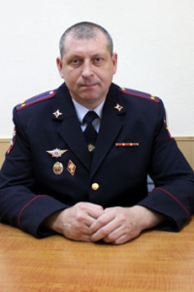
Дата рождения: 04 июля 1981
Место рождения: город Спасск-Дальний, Приморский край
В 2011 году окончил Дальневосточный юридический институт Министерства внутренних дел Российской Федерации, специальность «правоохранительная деятельность», г. Владивосток.
Трудовую деятельность в системе МВД Алексей Алексеевич начал 4 июля 2002 года
С 2002-2004 год - милиционер отдельной роты патрульно-постовой службы милиции Спасского ГОВД
С 2004-2007 год - инспектор службы отдельной роты патрульно-постовой службы милиции Спасского ГОВД
С 2007-2010 год - заместитель командира взвода отдельной роты патрульно-постовой службы милиции Спасского ГОВД
С 2010-2013 год - командир мобильного взвода отдельной роты патрульно-постовой службы полиции МОМВД России "Спасский"
С 2013-2024 год - командир отдельной роты патрульно-постовой службы полиции МОМВД России "Спасский"
В сентябре 2024 года назначен на должность заместителя начальника отдела МВД России "Черниговский".
Награжден государственной наградой «За отличие в службе» I,II,III степени.
Звание: подполковник внутренней службы
Женат, воспитывает двоих детей

Емшанов Валерий Александрович
Заместитель начальника отдела- начальник следственного отдела отдела МВД России "Черниговский"
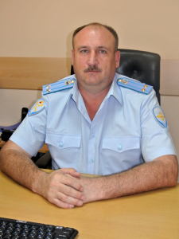
Дата рождения: 12 декабря 1970 г.р.
Образование высшее юридическое.
В 1995 году окончил Хабаровскую высшую школу милиции, следственный факультет.
Свою трудовую деятельность в милиции начал в 1995г. в должности СО при Спасском ГОВД.
С 1995 года служебная деятельность Валерия Александровича неразрывно связана со следствием. За долгие годы работы в этом подразделении он прошел путь от следователя при Спасском ГОВД до заместителя начальника МОМВД России «Дальнереченский» - начальника следственного отдела.
С 09 июня 2014г. на основании приказа начальника УМВД России по Приморскому краю возглавил следственный отдел ОМВД России по Черниговскому району.
Награжден государственной наградой - медалью "За отличие в охране общественного порядка", ведомственными медалями и нагрудными знаками.
Звание: подполковник юстиции.

Мельников Андрей Владимирович
Заместитель начальника полиции (по охране общественного порядка) отдела МВД России "Черниговский"
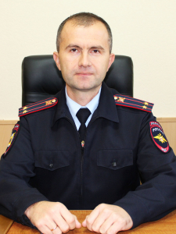
Дата рождения: 4 июля 1980 г.р.
Уроженец п. Сибирцево, Черниговского района, Приморского края.
Образование: высшее.
В 1999 году окончил Дальневосточный государственный гуманитарно-технический колледж. В 2003 году – Дальневосточный государственный технический университет.
Службу в органах внутренних дел начал в июле 1999 года, в должности милиционера взвода патрульно-постовой службы милиции общественной безопасности Черниговского РОВД. В 2000 году перешел на службу в отдел участковых уполномоченных полиции, в 2002 году – в отделение дознания.
14 марта 2016 года приказом начальника отдела МВД России по Черниговскому району был назначен начальником отделения дознания отдела МВД России по Черниговскому району.
1 августа 2020 года назначен на должность заместителя начальника полиции (по охране общественного порядка) ОМВД России по Черниговскому району
Имеет ведомственные награды.
Женат, воспитывает троих детей.
Звание: подполковник полиции

Малышенко Эдуард Александрович
Заместитель начальника отдела - начальник отделения по работе с личным составом отдела МВД России "Черниговский"
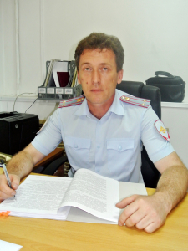
Дата рождения: 18 октября 1969 г.р.
Уроженец с. Черниговка, Черниговского района, Приморского края.
Образование: высшее. Имеет диплом об окончании Дальневосточного технического института рыбной промышленности и хозяйства (1992г)
В 1999 году поступил на службу в органах внутренних дел, в должности инспектора по розыску регистрационно-экзаменационного отделения ГИБДД Черниговского РОВД. Пройдя путь по служебной лестнице до командира отдельного взвода ДПС ГИБДД Черниговского РОВД перешел в отдел кадров.
В настоящий момент служит в должности помощника начальника отдела – начальник ОРЛС отдела МВД России по Черниговскому району.
Имеет ведомственные награды.
Звание: подполковник полиции

ОМВД России по Чугуевскому округу

Белецкий Николай Михайлович
Заместитель начальника Отдела МВД России по Чугуевскому округу- начальник полиции
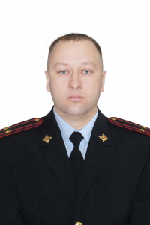
Звание: подполковник полиции
Дата рождения: 30 мая 1984 года рождения
Образование: высшее юридическое, Дальневосточный юридический институт МВД России, по специальности юриспруденция
На службе в органах внутренних дел с 2001 года, назначен на должность в 2018 году.
Награжден медалями: «За отличие в службе" 3,2 степени

Сивков Евгений Сергеевич
Заместитель начальника Отдела МВД России по Чугуевскому округу
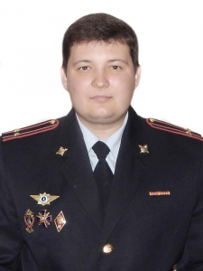
Звание: подполковник внутреннией службы
Дата рождения: 11 декабря 1980 года рождения
Образование: высшее юридическое, окончил Дальневосточный юридический институт МВД России по специальности юриспруденция.
На службе в органнах внутренних дел с 1999 года, назначен на должность в 2016 году.
Награжден медалями МВД России: "За отличие в службе 3,2,1 степени", нагрудным знаком МВД России «За верность дол

Камнев Александр Николаевич
Заместитель начальника Отдела МВД России по Чугуевскому округу - начальник отделения (отделение по работе с личным составом)
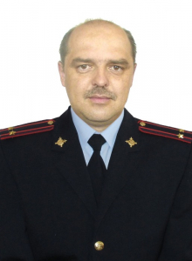
Звание: подполковник полиции
Дата рождения: 02 апреля 1966 года рождения
На службе в органнах внутренних дел с 1992 года, назначен на должность в 2011 году.
Образование: высшее, окончил Приморскую государственную сельскохозяйственную академию по специальности механик
Награжден медалями: «За отличие в службе 3,2,1 степени"

Мызник Максим Сергеевич
Заместитель начальника полиции (по охране общественного порядка) Отдела МВД России по Чугуевскому округу
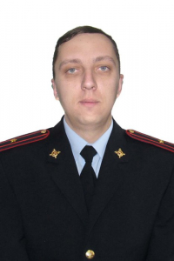
Звание:подполковник полиции
Дата рождения: 25 ноября 1982 года рождения
Образование: высшее юридическое, окончил Владивостокский филиал Дальновосточного Юридического Института МВД России.
На службе в органах внутренних дел с 2002 года. В 2018 году назначен на должность
Награжден медалями: «За отличие в службе" 3 и 2 степени

Михайлова Анастасия Петровна
Начальник отдела участковых уполномоченных полиции и ПДН ОМВД России по Чугуевскому округу
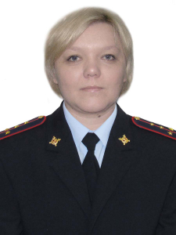
Звание: майор полиции
Дата рождения: 6 января 1982 года
Образование: высшее юридическое, окончила Владивостокский филиал Дальновосточного Юридического Института МВД России.
На службе в органах внутренних дел с 2002 года. В 2020 году назначена на должность
Награжден медалями: «За отличие в службе" 3 и 2 степени

Король Артем Михайлович
Начальник следственного Отдела МВД России по Чугуевскому округу
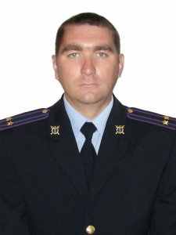
звание: подполковник юстиции
дата рождения: 08.01.1982
образования: высшее юридическое,окончил Дальневосточный юридический институт МВД России по специальности юриспруденция.
На службе в органах внутренних дел с 1998 года, назначен на должность в 2020 году
награжден за "отличие в службе" 3,2,1 степени

Саченко Николай Александрович
Начальник дежурной части ОМВД России по Чугуевскому району
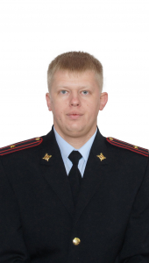
Звание:майор полиции
Дата рождения: 26 февраля1988 года рождения
Образование: высшее, окончил Дальневосточный юридический институт МВД России.
На службе в органах внутренних дел с 2005 года. В 2017 году назначен на должность
Награжден медалями: «За отличие в службе" 3 и 2 степени

Толстый Андрей Владимирович
Начальник Тыла ОМВД России по Чугуевскому округу
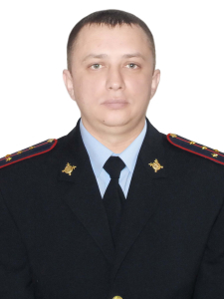
Звание: майор внутренней службы
Дата рождения: 12 сентября1986 года рождения
Образование: высшее, окончил Дальневосточный юридический институт МВД России.
На службе в органах внутренних дел с 2004 года. В 2021 году назначен на должность
Награжден медалями: «За отличие в службе" 3 и 2 степени

Плотников Илья Станиславович
Начальник отдела дознания ОМВД России по Чугуевскому округу
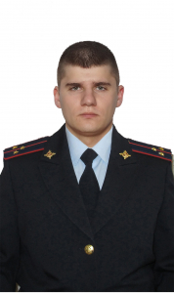

Козырев Николай Александрович
Начальниик отделения по контролю за оборотом наркотиков
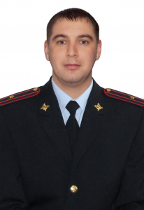
Звание:майор полиции
Дата рождения: 21 января1989 года рождения
Образование: высшее, окончил Восточно сибирский институт
На службе в органах внутренних дел с 2006 года. В 2021 году назначен на должность

Липский Александр Валентинович
Начальник отделения по вопросам миграции
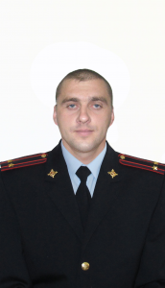
Звание:подполковник полиции
Дата рождения: 23 августа1978 года рождения
Образование: высшее юридическое, окончил гуманитарный институт.
На службе в органах внутренних дел с 1999 года. В 2021 году назначен на должность
Награжден медалями: «За отличие в службе" 3, 2 и 1 степени

Касьянов Сергей Анатольевич
Начальник экспертно - криминалистического отдела
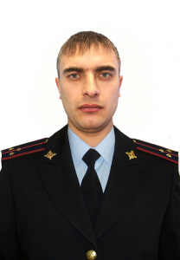
Звание: старший лейтенант полиции
Дата рождения: 26 июня1986 года рождения
Образование: высшее юридическое, окончил Владивостокский государственный унивеститет экономики и сервиса
На службе в органах внутренних дел с 2009 года. В 2022 году назначен на должность

Капитан Владимир Андреевич
Начальник Отдела уголовного розыска ОМВД России по Чугуевскому округу
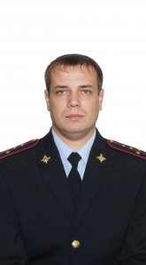
Звание:капитан полиции
Дата рождения: 29 ноября 1986 года рождения
Образование: высшее, окончил ДВЮИ МВД РФ.
На службе в органах внутренних дел с 2009 года. В 2022 году назначен на должность
Награжден медалями: «За отличие в службе" 3 степени

МО МВД России "Большекаменский"

Ковальчук Анатолий Евгеньевич
Начальник
межмуниципального отдела МВД России «Большекаменский»
Дата рождения: 19 марта 1962 года.
Образование: высшее.
Служит в правоохранительных органах с 1987 года. Карьеру начал с должности инспектора-дежурного. С 1991 по 1995 года служил участковым инспектором милиции. С 1996 по 2012 год назначен начальником Ерофей-Павловичевского отдела полиции ОМВД Сковородинского района Амурской обрасти, с 2012 по 2015 – командиром ОМВД России по Сковородинскому району Амурской области. С 2015 по 2016 был заместителем командира отряда мобильного особого назначения УМВД России по Приморскому краю, с января 2016 – заместителем в распоряжении УМВД России по Приморскому краю.
В августе 2016 года назначен на должность начальника Межмуниципального отдела МВД России «Большекаменский».
В ноябре 1995 года награжден нагрудным значком «За отличную службу в МВД».
В ноябре 2006 года награжден нагрудным значком «За верность долгу».
Награжден медалями МВД России «За отличие в службе» I, II, III степени.
Звание: полковник полиции.

Малецков Артем Евгеньевич
Заместитель начальника межмуниципального отдела МВД России «Большекаменский»
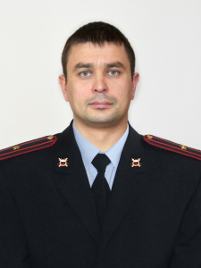
Дата рождения: 29 марта 1986 года.
Образование: высшее.
В 2005 году был стажером по должности милиционера патрульно-постовой службы отдельного взвода патрульно-постовой службы МОБ ОВД Шкотовского района. С 2005 по 2006 год работал милиционером отдельного взвода ППСМ МОБ ОВД Шкотовского района, с 2006 по 2011 год – инспектором ДПС взвода в составе отдельной роты ДПС, с 2011 по 2014 год – инспектором дежурной части ОМВД России по Шкотовскому району.
В 2015 году назначен на должность начальника дежурной части МО МВД России «Большекаменский».
С 01 ноября 2020 года назначен на должность начальника штаба МО МВД России «Большекаменский».
С 12 февраля 2024 года назначен на должность заместителя начальника межмуниципального отдела МВД России «Большекаменский».
Звание: майор внутренней службы.

Колмыкова Татьяна Борисовна
Заместитель начальника межмуниципального отдела МВД России «Большекаменский» – начальник следственного отдела
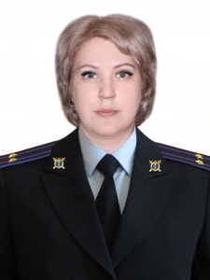
Дата рождения: 24 октября 1985 г.
Образование: высшее юридическое.
Стаж в ОВД: с 15.09.2008
Звание: подполковник юстиции.
На службе в органах внутренних дел с 2008 года. В 2020 году назначена на должность заместителя начальника Межмуниципального отдела МВД России "Большекаменский" - начальник следственного отдела.

Ланков Сергей Александрович
Заместитель начальника полиции (по охране общественного порядка)
межмуниципального отдела МВД России «Большекаменский»
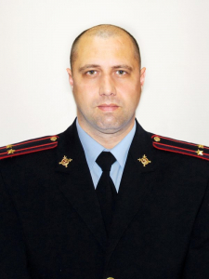
Дата рождения: 22 июня1978 года.
Образование: высшее.
С 1997 по 2004 год работал дознавателем отделения организации раскрытия и расследования преступлений. С 2004 по 2011 год был начальником отдела участковых уполномоченных милиции общественного порядка ОВД, с 2011 по 2012 год – начальником отдела участковых уполномоченных полиции и по делам несовершеннолетних ОМВД. С 2012 по 2015 год работал начальником отдела участковых уполномоченных полиции и по делам несовершеннолетних ОМВД.
В 2015 году назначен на должность заместителя начальника полиции (по охране общественного порядка) МО МВД России «Большекаменский».
Звание: подполковник полиции.

Чамбайшин Андрей Андреевич
Заместитель начальника полиции (по оперативной работе)
межмуниципального отдела МВД России «Большекаменский»
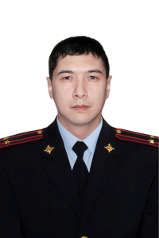
Дата рождения: 26 февраля 1981 г.
Образование: высшее юридическое. Служит в правоохранительных органах с 1998 года Карьеру начал с рядового милиции. с 01.09.1998 по 09.12.2000 Дознаватель отдела дознания МОМВД России "Большекаменский" 01.09.2012 - 06.07.2012 Начальник УУПи ПДН по Шкотовскому району. 21.09.2024 - 12.02.2024 Начальник ОУР МО МВД России "Большекаменский" .
12.02.2024 - Заместитель начальника (по оперативной части) МО МВД России "Большекаменский"
подполковник полиции

Селезнев Максим Викторович
Начальник ОГИБДД Межмуниципального отдела МВД России «Большекаменский»
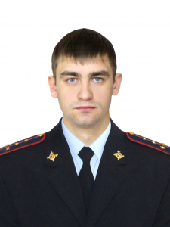
Звание: капитан полиции.

Репях Анна Леонидовна
Начальник отдела дознания межмуниципального отдела МВД России «Большекаменский»
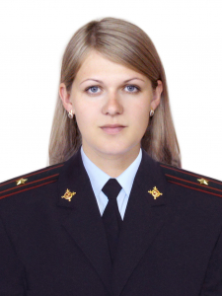
Дата рождения: 12 мая 1989 г.
Образование: высшее юридическое.
Служит в правоохранительных органах с 2003 года. Карьеру начала: с 01.01. по 01.04.2010 стажер по должности дознаватель ОД ОВД по Шкотовскому району. с 01.03.2017 по 01.06.2017 инспектор ИАЗ ОР ДПС ГИБДД МОМВД России "Большекаменский". 01.06.2017 по 01.03.2018 Старший инспектор ОР ДПС ГИБДД МОМВД России "Большекаменский". 01.03.2018 по 05.03.2018 Дознаватель МО МВД России "Большекаменский". 05.03.2018 по 01.02.2024 Старший Дознаватель МО МВД России "Большекаменский".
с 01.02.2024 Начальник отдела дознания МО МВД России "Большекаменский"
Звание: майор полиции.

Карпова Евгения Станиславовна
Старший инспектор группы по исполнению административного законодательства межмуниципального отдела МВД России «Большекаменский»
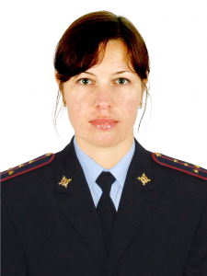
Дата рождения: 24 марта 1977 года
Образование: Высшее
01.11.2014-01.01.2019 Полицейский взвода ОР ППСП МО МВД России по ЗАТО и по РО ПК
01.01.2019-01.11.2019 Полицейский отделения № 1 ОВ ППСП
11.01.2019 -08.10.2021 Полицейский отделения (комендантское) по охране объектов.
03.11.2023 Инспектор по ИАЗ МО МВД России "Большекаменский"
Звание: капитан полиции.

Лавров Александр Александрович
Начальник экспертно-криминалистического отделения
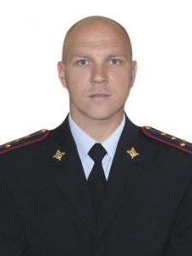
Звание: капитан полиции.

Назаров Сергей Валерьевич
Командир взвода патрульно-постовой службы полиции
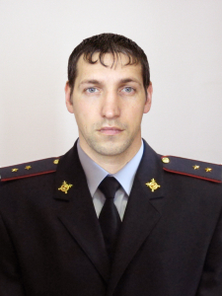
Дата рождения: 03 января 1979 г.
Образование: среднее-специальное
01.11.2014-01.03.2015 -Командир отделения взвода ОР ППСП МО МВД России по ЗАТО и на РО ПК, в связи с изменением в штатах.
01.03.2015-01.09.2015 - Командир ОВ ОР ППСП МО МВД России "Большекаменский"
01.09.2015-01.01.2019 Командир отделения ОР ППСП МО МВД России "Большекаменский".
01.01.2019 - 01.05.2019 - Командир отделения № 2 ОВ ППСП МО МВД России "Большекменский"
01.05.2019 -17.02.2020 Специалист по работе ОРЛС МО МВД России "Большекаменский"
17.02.2020 -01.02.2021 Заместитель командира ОВ ППСП МО МВД России "Большекаменский"
01.02.2021 - Командир ОВ ППСП МО МВД России "Большекаменский"
Звание: старший лейтенант полиции.

Нестерова Оксана Игоревна
Заместитель начальника ИВС МО МВД России "Большекаменский"
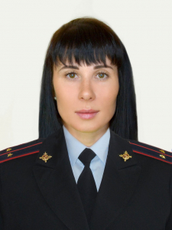
Дата рождения: 20.05.1988
Образование: высшее.
16.12.2016-16.06.2017 Стажер по должности дознавателя ОД МО МВД России "Большекаменский".
16.06.2017-04.09.2017 Дознаватель ОД МО МВД России "Большекаменский".
04.09.2017-01.09.2020 Полицейский поста внутренней охраны ИВС МО МВД России "большекаменский"
01.09.2020-01.09.2021 Старший .полицейский (конвоя) ИВС МО МВД России "Большекаменский".
01.09.2021 -02.11.2021 дежурный группы режима ИВС МО МВД России "Большекаменский" .
03.11.2021 - Зам ИВС МО МВД России "Большекаменский"
Старший лейтненант полиции.

Ирвачев Алексей Викторович
Начальник изолятора МО МВД России "Большекаменский"
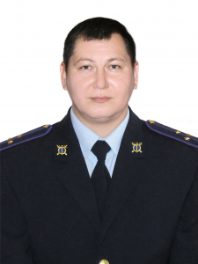
Дата рождения: 17.05.1988 г.р.
Образование: высшее.
В ОВД с 2018 года, на должность начальника ИВС МО МВД России "Большекаменский" назначен 01.11.2024 г.

Яхлакова Анна Александровна
Заместитель начальника отдела дознания МО МВД России "Большекаменский"
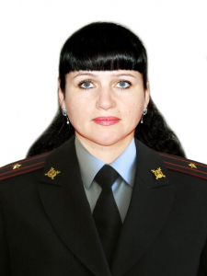
Дата рождения: 04 декабря 1981 г.
Образование высшее:
21.10.2002-21.03.2003 Стажер по должности СО при ОВД -377.
21.03.2003-30.03.2004 Следователь СО при ОВД-377.
30.03.2004-01.07.2010 Следователь СО при ОВД -377
01.07.2020-24.02.2011 Следователь СО при ОВД по ЗАТО город Большой Камень.
24.02.2011-14.07.2011 - Инспектор отделения по делам неовершеннолетних ОВД по ЗАТО г.Ь-Камень
14.07.2011- Полицейский взвода ППС России по ЗАТО и по РО по Примосркому краю
01.11.2014-01.03.2015 Полицейский мобильного взвода роты ППСП МО МВД России "Большекаменский". по ЗАТО по РО ПК
02.11.2014-01.03.2015 Дознавватель отдела дознания МО МВД по ЗАТО по РО ПК
01.03.2015-26.11.2018 Старший дознаватель ОД МО МВД России "Большекаменский".
26.11.2018 Заместитель начальника Оотдела дознания МО МВД России "Большекаменский"
майор полиции

Дикун Екатерина Викторовна
Заметитель начальника следственного отдела МО МВД России "Большекаменский"
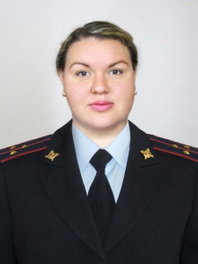
Дата рождения: 03 ноябяря 1990 г.
Образование: Высшее
02.09.2018-03.12.2018 Стажер по должности дознавателя ОД МО МВД России "Большекаменский"
03.12.2018-01.09.2021 Дознаватель отдела дознанания МО МВД России "Большекаменский"
01.09.2021-02.12.2022 Стрший дознаватель МО МВД России "Большекаменский"
02.12.2022-20.11.2023 Заместитель начальника отдела дознания МО МВД России "Большекаменский"
20.11.2023 - Заместитель начальника следственного отдела МО МВД России "Большекаменский".
старший лейтенант юстиции

Северин Владимир Павлович
Заместитель начальника отдела участковых уполномоченных полиции и по делам несовершеннолетних
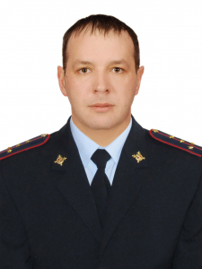
Дата роэждения: 23.04.1981
Образование: Высшее
01.06.2018-01.08.2019 Оперуполномоченный отделения по раскрытию преступлений против личности ОУР МО МВД "Лесозаводский"
01.08.2019-01.02.2020 Оперуполномоченный по борьбе с мошеничеством общественной направленности ОУР МО МВД России "Лезозаводский"
01.02.2020-01.06.2023 Оперуполномоченный отделения на обслуживаемой территории ОУР МО МВД России "Лесозаводский"
01.06.2023-09.06.2023 Участковый уполномоченный полиции ОУУПи ПДН МО МВД России "Лесозаводский"
09.06.2023 - Заместитель начальника ОУУПиПДН МО МВД России "Большекаменский"
капитан полиции

Отделение полиции №26 МО МВД России "Большекаменский"

Перевозников Александр Валериевич
Начальник отделения полиции № 26 (дислокация пгт Шкотово)
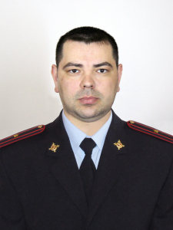
Звание: майор полиции.

МО МВД России по ЗАТО (г.Фокино)

Удовенко Алексей Васильевич
Начальник Межмуниципального отдела Министерства внутренних дел России по ЗАТО Фокино
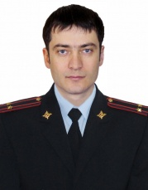
Родился 17 сентября 1975 года в городе Большой Камень.
В 1996 году окончил Дальневосточный юридический институт МВД России в г. Хабаровске по специальности "юриспруденция".
С 1996 по 2009 год работал оперуполномоченным отдела уголовного розыска внутренних дел. С 2009 по 2015 год-заместитель начальника МВД России по Шкотовскому району. С 2015 по 2016 год работал заместителем начальника отдела МО МВД России "Большекаменский". С 2016-2023 год-заместитель начальника отдела-начальник полиции МО МВД России "Большекаменский".
В октябре 2023 года назначен начальником МО МВД России по ЗАТО Фокино.
За период службы награжден ведомственными наградами: медалями «За отличие в службе» I, II, III степени.
Звание: подполковник полиции.

Забарющий Сергей Сергеевич
Заместитель начальника-начальник полиции МО МВД России по ЗАТО Фокино
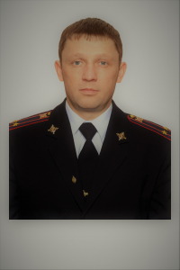
Родился 17 августа 1987 года в ЗАТО городе Фокино Приморского края.
В 2009 году окончил ФГОУ ВПО «Дальневосточный юридический институт Министерства внутренних дел Российской Федерации», г. Хабаровск по специальности: правоохранительная деятельность.
В органах внутреннних дел служит с 2009 года. В 2018 году назначен заместителем начальника отдела уголовного розыска МО МВД России по ЗАТО Фокино. В 2020 году назначен начальником отдела уголовного розыска МО МВД России по ЗАТО Фокино.
Hаграждён ведомственными медалями МВД России «За отличие в службе» II, III степени.
Звание: подполковник полиции.

Чугунков Василий Николаевич
Заместитель начальника МО МВД России по ЗАТО Фокино
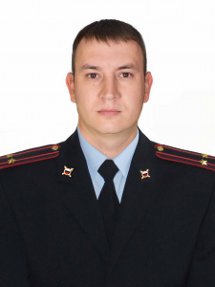
Родился 02 апреля 1987 года в городе Большой Камень Приморского края.
В 2010 году окончил «Дальневосточный юридический институт Министерства внутренних дел Российской Федерации», г. Хабаровск по специальности: правоохранительная деятельность.
В органах внутреннних дел служит с 2010 года. В 2018 году назначен начальником отделения по контролю за оборотом наркотиков МО МВД России "Большекаменский" . В 2024 году назначен заместителем начальника МО МВД России по ЗАТО Фокино.
Hаграждён ведомственными медалями МВД России «За отличие в службе» II, III степени.
Звание: подполковник внутрееней службы.

Старинец Лариса Адельшаевна
Заместитель начальника МО МВД России по ЗАТО Фокино (по работе с личным составом) - начальник отделения
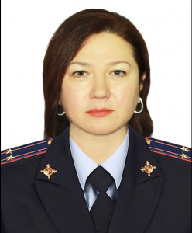
Родилась 3 мая 1971 года в городе Владивостоке.
В 2004 году окончила Владивостокский государственный университет экономики и сервиса в г. Владивостоке по специальности «юриспруденция».
С 2006 по 2012 работала следователем в отделе полиции № 4 УМВД России по г. Владивостоку. С 2012 по 2017 – инспектор контрольно - профилактического отдела УГИБДД УМВД России по Приморскому краю.
С 2017 по 2023 работала старшим инспектором по особым поручениям инспекции по личному составу УРЛС УМВД России по Приморскому краю.
В ноябре 2023 года назначена на должность заместителя начальника Межмуниципального отдела Министерства внутренних дел России по ЗАТО Фокино – начальника отделения (отделения по работе с личным составом).
За период службы награждена ведомственными наградами: медалями «За отличие в службе» III, II степени.
Звание: подполковник полиции.

Чепурко Наталья Юрьевна
Заместитель начальника МО МВД России по ЗАТО Фокино - начальник следственного отдела
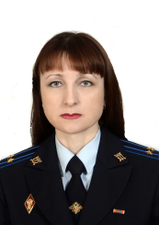
Родилась 18 февраля 1982 г. в г. Рубцовск Алтайского края.
В 2004 году получила высшее профессиональное, Новосибирский государственный педагогический университет, квалификация: учитель математики и информатики.
В 2011 году окончила ФГОУ ВПО «Барнаульский юридический институт МВД России», г. Барнаул, по специальности «юриспруденция».
В органах внутренних дел служит с 2007 года. В июле 2016 года назначена заместителем начальника МО МВД России по ЗАТО Фокино – начальником следственного отдела.
Награждена ведомственными медалями "За отличие в службе" II, III степени.
Звание: подполковник юстиции

Гапон Ксения Сергеевна
Заместитель начальника полиции по охране общественного порядка МО МВД России по ЗАТО Фокино
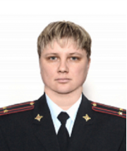
Родилась 17 декабря 1984 г. в г.Нурек Республики Таджикистан.
В 2008 году окончила ФГОУ ВПО «Дальневосточный юридический институт МВД России», г. Хабаровск, по специальности «правоохранительная деятельность».
В 2014 году Уссурийский филиал ДВ ЮИ МВД РФ, квалификация: юрист, специальность: правоохранительная деятельность.
В органах внутренних дел служит с 2004 года. В феврале 2018 года назначена заместителем начальника полиции (по охране общественного порядка) МО МВД России по ЗАТО Фокино.
Награждена ведомственными медалями «За отличие в службе» I, II, III степени.
Звание: подполковник полиции.

